

ГП-03-А/2013-017-2013

Заказчик: администрация Зырянского района Томской области

ГЕНЕРАЛЬНЫЙ ПЛАН
МО ВЫСОКОВСКОЕ СЕЛЬСКОЕ ПОСЕЛЕНИЕ
ЗЫРЯНСКОГО РАЙОНА ТОМСКОЙ ОБЛАСТИ

МАТЕРИАЛЫ ПО ОБОСНОВАНИЮ
(ПОЯСНИТЕЛЬНАЯ ЗАПИСКА)

Том II

Генеральный директор В.М. Савко

Ведущий градостроитель проекта О. В. Дедерер

Новосибирск
2013
01 Состав проекта

Раздел «Градостроительные решения»

- Том I - Положение о территориальном планировании
- Карты
- Том II - Материалы по обоснованию (пояснительная записка)
- Карты

Электронная версия проекта

- Текстовая часть в формате docx.
- Графическая часть в виде рабочих наборов и слоёв MapInfo 9.0
- Графическая часть в виде растровых изображений.

Перечень карт раздела «Градостроительные решения»

№п/п | Наименование карт | Марка | № листа | гриф секретности
 | Утверждаемая часть
1 | Карта планируемых границ населённых пунктов, М 1:10 000 | ГП-1 | 1 | Н/С
2 | Карта планируемого размещения объектов местного значения поселения, М 1:25 000 | ГП-2 | 2 | Н/С
3 | Карта планируемого размещения объектов местного значения с. Высокое, с. Тавлы, с. Беловодовка, с. Шиняево,  М 1:5000 | ГП-2.1 | 3 | Н/С
4 | Карта функционального зонирования поселения, М 1:25 000 | ГП-3 | 4 | Н/С
5 | Карта функционального зонирования с. Высокое, с. Тавлы,  с. Беловодовка, с. Шиняево, М 1:5000 | ГП-3.1 | 5 | Н/С
 | Материалы по обоснованию
6 | Ситуационная схема, М 1:100 000 | ГП-4 | 6 | Н/С
7 | Карта современного использования территории поселения,  М 1:25 000 | ГП-5 | 7 | Н/С
8 | Карта современного использования территории с. Высокое, с. Тавлы, с. Беловодовка, с. Шиняево, М 1:5000 | ГП-5.1 | 8 | Н/С
9 | Карта распределения земель по категориям и целевому назначению, М 1:25 000 | ГП-6 | 9 | Н/С
10 | Карта комплексной оценки территории, зон с особыми условиями использования территорий, территорий, подверженных риску возникновения чрезвычайных ситуаций природного и техногенного характера М 1:25 000 | ГП-7 | 10 | ДСП
11 | Карта комплексной оценки территории, зон с особыми условиями использования территорий с. Высокое, с. Тавлы, с. Беловодовка, с. Шиняево, М 1:5000 | ГП-7.1 | 11 | Н/С

02 Список основных исполнителей

№ | Раздел проекта | Должность | Фамилия | Подпись
1 | Архитектурно-планировочный раздел | Начальник отдела разработки градостроительной документации | Нестёркин А.В.
1 | Архитектурно-планировочный раздел | Ведущий градостроитель проекта | Дедерер О.В.
1 | Архитектурно-планировочный раздел | Специалист  градостроитель 2 кат. | Боровикова Т.В.
1 | Архитектурно-планировочный раздел | Специалист  градостроитель 2 кат. | Пономарёва О.Б.
1 | Архитектурно-планировочный раздел | Специалист  градостроитель 3 кат. | Бигдай Ю.П.
2 | Экономический раздел | Экономист | Хлопов Д.С.
3 | Дорожная сеть, транспорт | Ведущий градостроитель проекта | Дедерер О.В.
5 | Инженерные коммуникации | Начальник отдела инженерных  коммуникаций | Трофимова Н.А.
6 | Графическое оформление  проекта | Специалист  градостроитель 1 кат. | Салахова А.В.
6 | Графическое оформление  проекта | Специалист  градостроитель 2 кат. | Боровикова Т.В.
6 | Графическое оформление  проекта | Специалист  градостроитель 2 кат. | Пономарёва О.Б.
6 | Графическое оформление  проекта | Специалист  градостроитель  3 кат. | Бигдай Ю.П.
6 | Графическое оформление  проекта | Специалист  градостроитель  3 кат. | Оськина Е.В.

ПОЯСНИТЕЛЬНАЯ ЗАПИСКА
01 Состав проекта
02 Список основных исполнителей

СОДЕРЖАНИЕ

Введение 4
1. Анализ современного использования территории поселения, возможных направлений развития и ограничений 6
1.1. Природные условия и ресурсы территории 6
1.1.1. Климат 6
1.1.2. Геологическое строение 9
1.1.3. Гидрогеологические условия 10
1.1.4. Полезные ископаемые 10
1.1.5. Биологические ресурсы 10
1.1.6. Гидрография 13
1.1.7. Особо охраняемые природные территории, рекреационный и 15
биоресурсный потенциал 15
1.2. Комплексная оценка и описание основных проблем развития 15
территории 15
1.2.1. Положение территории в системе расселения, планировочная структура 15
1.2.2. Сложившаяся структура землепользования 17
1.2.3. Демографическая ситуация 19
1.2.4. Экономическая база развития территории 22
1.2.5. Жилищный фонд 26
1.2.6. Учреждения социального и культурно-бытового обслуживания населения 26
1.2.7. Транспортное обеспечение территории 29
1.2.8. Инженерное обеспечение территории 31
1.3. Объекты историко-культурного и археологического наследия 43
1.4. Перечень мероприятий социально-экономического развития поселения на среднесрочную и долгосрочную перспективы. 44
2. Утвержденные документы территориального планирования Томской области и развитие территории поселения 45
2.1. Сведения о планируемых для размещения на территории поселения объектов федерального значения, объектов регионального значения 45
3. Утвержденные документы территориального планирования Зырянского муниципального района и развитие территории поселения 46
3.1. Сведения о планируемых для размещения на территории поселения объектов местного значения муниципального района 46
4. Обоснование выбранного варианта размещения объектов местного значения поселения 47
4.1. Демографический прогноз 47
4.2. Планировочная организация и зонирование территории 49
4.3. Зоны с особыми условиями использования территории 53
4.4. Развитие жилищного строительства 54
4.5. Развитие и размещение объектов социально-культурного и культурно-бытового обслуживания местного значения 55
4.6. Развитие и размещение объектов транспортной инфраструктуры 62
4.7. Развитие и размещение объектов инженерной инфраструктуры 64
4.7.1. Водоснабжение 64
4.7.2. Водоотведение 69
4.7.3. Теплоснабжение 69
4.7.4. Газоснабжение 70
4.7.5. Электроснабжение 71
4.7.6. Связь 72
4.8. Сбор и вывоз бытовых отходов 73
5. Планируемые границы населённых пунктов 74
6. Перечень и характеристика основных факторов риска возникновения чрезвычайных ситуаций природного и техногенного характера 75
7. Технико-экономические показатели проекта 77
8. Приложения 80
8.1. Письмо Управления Федеральной службы по надзору в сфере защиты прав потребителей и благополучия человека по Томской области. 80
8.2. Письмо Департамента по управлению государственной собственностью Томской области. 84
8.3. Письмо Департамента по культуре и туризму Томской области 87
8.4. Письмо комитета рыбного хозяйства Томской области 88
8.5. Письмо комитета рыбного хозяйства Томской области 89

Введение

Проект генерального плана МО Высоковское сельское поселение Зырянского района Томской области выполнен ОАО СибНИИ градостроительства согласно муниципальному контракту № 03-А/2013 от 01 марта 2013 года с администрацией Зырянского района Томской области.
Проект разработан в соответствии с Градостроительным кодексом Российской Федерации, Земельным кодексом Российской Федерации, Водным кодексом Российской Федерации, Федеральным законом 131-ФЗ «Об общих принципах организации местного самоуправления в Российской Федерации».
Проект генерального плана Высоковского сельского поселения выполнен с учётом положений ранее разработанной градостроительной документации: Схемой территориального планирования Томской области, выполненной ФГУП «РосНИПИ Урбанистики» (Санкт-Петербург») и утвержденной Постановлением администрации Томской области от 08.07.2011 № 204а, Схемой территориального планирования Зырянского района (разработан ФГУП «РосНИПИ Урбанистики» (Санкт-Петербург) в 2011 году.
Методической базой разработки проекта являются Методические рекомендации по разработке проектов генеральных планов поселений и городских округов, утвержденные Приказом Минрегионразвития от 26 мая 2011 г., № 244.
Целью разработки проекта является согласование взаимных интересов в области градостроительной деятельности органов государственной власти Томской области, органов местного самоуправления Зырянского муниципального района и органов местного самоуправления поселения. Проект генерального плана устанавливает необходимые требования и ограничения по использованию территории Высоковского сельского поселения для осуществления перспективной градостроительной деятельности.
Подготовка проекта генерального плана Высоковского сельского поселения осуществлена применительно ко всей территории поселения. В соответствии с п.11 статьи 9 (в редакции Федерального закона от 20.03.2011) генеральный план поселения утверждается на срок не менее чем двадцать лет.
Исходный год проекта - 2013 год;
Первая очередь реализации проекта - 2023 год;
Расчётный срок реализации проекта – 2033 год.
В данном томе представлены Материалы по обоснованию проекта генерального плана, которые в соответствии с Градостроительном кодексом РФ, являются необходимой частью проекта. Материалы выполнены на основе анализа исходных данных, предоставленных администрацией поселения, а также территориальными органами государственной власти РФ по Томской области, профильными департаментами и управлениями администрации Томской области, Зырянского района, хозяйствующими субъектами на территории сельского поселения по специальным запросам.
Анализ использования территории содержит сведения о климатических, геологических, гидрографических условиях, минеральных и рекреационных ресурсах территории. Комплексная оценка территории посвящена месту территории поселения в системе расселения Томской области. В разделе проанализированы демографические, экономические предпосылка развития поселения, состояние системы социально-бытового обслуживания, жилого фонда, состояние транспортной и инженерной инфраструктур.
Материалы данного тома содержат обоснование вариантов функционального зонирования территории, демографический прогноз, предложения по развитию и размещению объектов социально-бытовой и культурной сферы, объектов транспортного и инженерного обустройства территории сельского поселения.
Проект выполнен в виде геоинформационной системы (ГИС) и с технической точки зрения представляет собой открытую компьютерную базу данных, позволяющую расширять массивы информации по различным тематическим направлениям, использовать ее для дальнейшего территориального мониторинга, а также для практической работы профильных подразделений администрации поселения.
Проект генерального плана выполнен с учётом требований Градостроительного кодекса РФ о создании информационной системы обеспечения градостроительной деятельности (ИСОГД), ведение которой будет осуществляться органами местного самоуправления Зырянского муниципального района.
- Анализ современного использования территории поселения, возможных направлений развития и ограничений

  - Природные условия и ресурсы территории

    - Климат

Климат на территории Высоковского сельского поселения континентальный. Ярко выражены 4 сезона года. Зима суровая и продолжительная. Средняя температура января -19,4 °С. Абсолютная минимальная температура -51°С. Возможны оттепели, но они кратковременны и наблюдаются не ежегодно. Снежный покров держится в среднем 179 дней. Лето теплое, короткое. Средняя температуры июля составляет +18,5°С. Абсолютный максимум температур воздуха составляет +36°С. Переходные сезоны (весна, осень) короткие и отличаются неустойчивой погодой, возвратами холодов, заморозками. Среднегодовая температура воздуха отрицательная -0,6⁰С. Среднегодовое количество осадков составляет 449 мм. До 60% осадков выпадает в виде дождей в тёплый период года – июль, август. Преобладают южные ветры.

Таблица 1.1.1-1
Среднегодовая повторяемость направлений ветра по румбам

Направление | С | СВ | В | ЮВ | Ю | ЮЗ | З | СЗ
Повторяемость, % | 5 | 5 | 8 | 11 | 24 | 26 | 11 | 10

Таблица 1.1.1-2
Средняя месячная и годовая скорость ветра

Месяц | I | II | III | IV | V | VI | VII | VIII | IX | X | XI | XII | год
Скорость ветра, м/с | 3,0 | 2,9 | 3,2 | 3,2 | 3,6 | 2,9 | 2,1 | 2,1 | 2,6 | 3,5 | 3,6 | 3,2 | 3,0

Таблица 1.1.1-3
Средняя месячная и годовая температура воздуха

Месяц | I | II | III | IV | V | VI | VII | VIII | IX | X | XI | XII | год
t°С | -19,4 | -17,4 | -9,8 | 0,3 | 8,7 | 15,8 | 18,5 | 14,9 | 8,8 | 0,6 | -10,5 | -18,2 | -0,6

Таблица 1.1.1-4
Даты первого и последнего заморозка и продолжительность безморозного периода в воздухе

Дата последнего заморозка |  |  | Дата первого заморозка |  |  | Продолжительность безморозного периода, дни
средняя | самая ранняя | самая поздняя | средняя | самая ранняя | самая поздняя | средняя | наименьшая | наибольшая
26 V | 7 V | 24 VI | 11 IX | 2 VIII | 6 X | 107 | 70 | 141

Таблица 1.1.1-5
Средние месячные и годовые суммы осадков

Месяц | 1 | II | Ш | IV | V | VI | VII | VIII | IX | X | XI | XII | год
Сумма осадков, (мм) | 20 | 16 | 17 | 22 | 42 | 55 | 63 | 67 | 46 | 37 | 37 | 27 | 449

Таблица 1.1.1-6
Средние месячные и годовые суммы осадков

Число дней со снежным покровом | Дата появления снежного покрова |  |  | Дата образования устойчивого снежного покрова
Число дней со снежным покровом | средняя | самая ранняя | самая поздняя | средняя | самая ранняя | самая поздняя
179 | 13 X | 22 IX | 5 XI | 27 X | 6 X | 14 XI

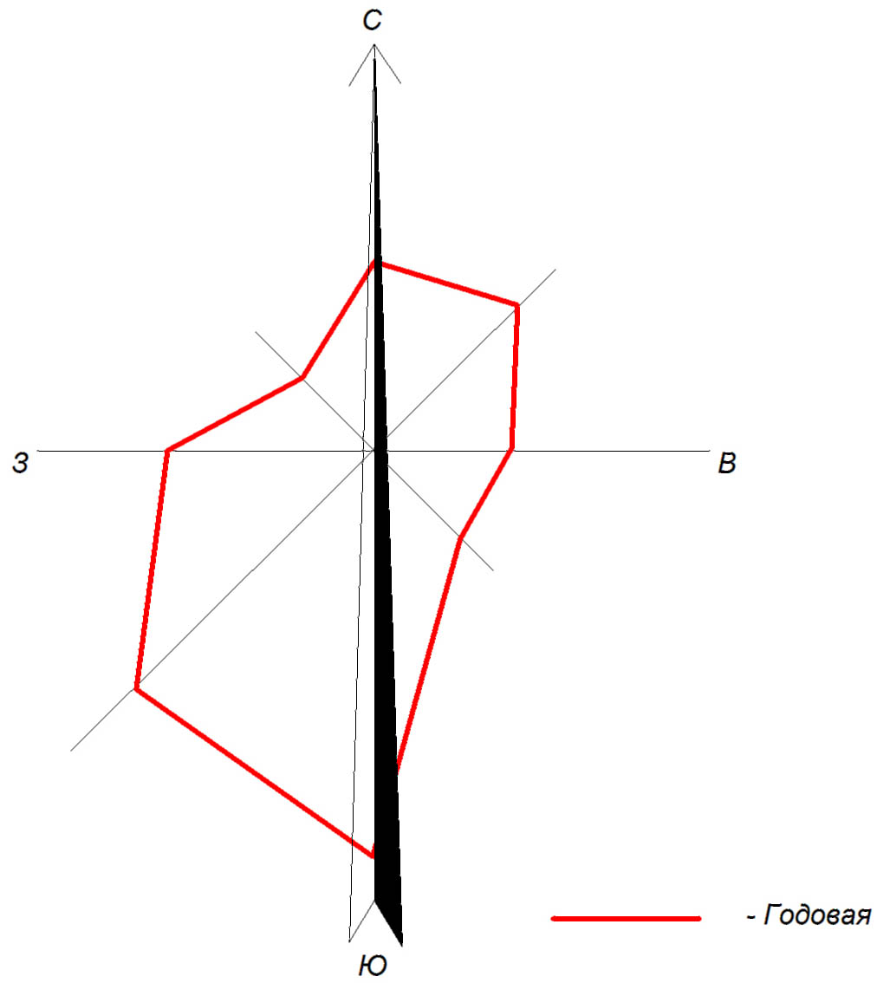
Рисунок 1.1.1-1 Преобладающие направления ветров

В соответствии со СНиП 23-01-99* «Строительная климатология» территория поселения относится к I строительно-климатической зоне, подрайон IВ.

    - Геологическое строение

Геологическое строение исследуемой территории определяется приуроченностью его площади к Западно-Сибирской плите.
Исследуемая территория имеет трехъярусное строение.
Два нижних структурных этажа образуют складчатый фундамент плиты.
Нижний, собственно складчатый этаж, представлен геосинклинальными метаморфизованными, сильно дислоцированными породами докембрия и палеозоя, прорванными интрузиями разного состава и генезиса.
Средний, или промежуточный, этаж сложен формациями краевых прогибов, межгорных и наложенных впадин и древних платформенных образований. Отдельное положение в структуре фундамента плиты занимают рифтовые зоны, выполненные триасовыми эффузивными и эффузивно-осадочными образованиями.
Верхний структурный этаж составляет платформенный чехол.
Доюрские образования, формирующие фундамент Западно-Сибирской плиты, перекрыты платформенными мезозойско-кайнозойскими отложениями мощностью до 2000-3000 м. Возрастной диапазон пород фундамента широкий: от протерозоя до триаса.
Осадочный чехол стратиграфически приурочен к Мезозойской и Кайнозойской эратемам. Мощность осадочного чехла составляет от 2000м и более. Мощная пачка осадочных отложений представлена различными по возрасту (начиная с юрских – меловых отложений до современных) и составу отложениями.
Меловая система представлена отложениями обоих отделов континентального генезиса.
Палеогеновые отложения на территории распространены широко, представлены палеоценом, эоценом и олигоценом. На значительных участках залегают непосредственно под покровом четвертичных образований. Отложения палеогена разделены на Нарымскую, Притомскую и Приенисейскую фациальные зоны. Для Нарымской, Притомской зон и отчасти для Приенисейской свойственны переходные (морские, прибрежно-морские и континентальные) фации, формирующие отложения парабельской, люлинворской, кызуровской, тавдинской, кусковской, юрковской, атлымской, новомихайловской и лагернотомской свит.
Отложения неогена представлены миоценовыми образованиями абросимовской, таганской, кирнаевской и таволжанской свиты. Неогеновые отложения разделены на Центральную, Нарымскую, Притомскую и Приенисейскую фациальные зоны. В первые три зоны входит нижнемиоценовая абросимовская свита. В пределах Нарымской зоны выделена нижне-среднемиоценовая таганская свита, а в Приенисейской - одновозрастная с ней кирнаевская и средне-верхнемиоценовая таволжанская свиты.
Четвертичные отложения, завершающие платформенный чехол Западно-Сибирской плиты, распространены повсеместно.
На площади Обской подсерии, охватывающей практически всю территорию области, четвертичные отложения выделены в Васюган-Тымский фациальный район, входящий в приледниковую зону максимального оледенения Западной Сибири.
Четвертичные образования отражают собой новейший этап поднятия Западно-Сибирской плиты и ее складчатого обрамления. В эоплейстоценовую эпоху происходило накопление озерно-аллювиальных отложений кочковской свиты, содержащих в основании галечники. Ранне-средненеоплейстоценовый этап характеризовался накоплением на Западно-Сибирской равнине озерно-аллювиальных отложений смирновской, федосовской, пайдугинской свит. Приуроченность значительной части территории к приледниковой палеогеографической зоне обусловила ритмичность отложений: в межледниковые эпохи формировались аллювиальные толщи, в ледниковые – озерные. С конца среднего плейстоцена по настоящее время происходит подъем территории, сопровождаемый расчленением равнины гидросетью, денудацией водоразделов, формированием комплекса террас современной речной сети.

    - Гидрогеологические условия

В гидрогеологическом отношении рассматриваемый район находится в пределах юго-восточной части Западно-Сибирского артезианского бассейна и его складчатого палеозойского обрамления.
Подземные воды приурочены ко всем водонесущим разновидностям отложений. При этом источником хозяйственно-питьевого водоснабжения являются водоносные комплексы палеогеновых и неоген-четвертичных отложений, которые отличаются высокими дебитами и удовлетворительным качеством подземных вод.
Территория Западно-Сибирской низменности рассматривается как крупный артезианский бассейн. Верхний гидрогеологический этаж характеризуется свободным водообменом, лишь нижняя его часть - затрудненным. Нижний водоносный этаж - фундамент, представленный осадочными, вулканогенными и метаморфическими породами. Здесь развиты подземные воды, связанные с разрушенной кровлей пород фундамента и с зонами разрывных нарушений. Рыхлые отложения верхнего водоносного этажа содержат пластово-поровые воды.

    - Полезные ископаемые

Согласно ответу Департамента по недропользованию и развитию нефтегазодобывающего комплекса (исх. № 22-342 от 07.05.2013г.) на территории Высоковского сельского поселения Зырянского района Томской области на сегодняшний день отсутствуют месторождения полезных ископаемых. На территории Высоковского сельского поселения располагается месторождение подземных вод – артезианская скважина глубиной 586м с чистотейшей водой с природным серебром.

    - Биологические ресурсы

Территория Зырянского района обладает значительным потенциалом биологических ресурсов. Район расположен в таежной зоне, большая часть его территории покрыта лесом и относится к землям лесного фонда. В тоже время район имеет обширные безлесные пространства (луга, сенокосы, пашни и пастбища) и располагает развитой гидрографической сетью. Разнообразие условий обитания обуславливает наличие в районе биологических ресурсов, приуроченных к экосистемам различных типов и переходных форм.

Охотничье-промысловые ресурсы
В составе фауны позвоночных Томской области более половины всех животных, так или иначе, связаны с лесом или его производными, а более трети всех видов – с водными и водно-болотными угодьями. В настоящее время, в пределах Томкой области отмечено пребывание 450 видов позвоночных, относящихся к 6 различным классам.
Разнообразие охотничьих угодий и сохранение охотничье-промысловых видов животных обусловлено слабой урбанизацией и неразвитостью транспортной сети.
Список охотничье-промысловых животных Томской области включает 28 видов млекопитающих и 38 видов птиц. Достаточно развита и популярна у населения охота на копытных, медведей, зайцев, боровую и водоплавающую дичь и пушных зверей. Традиционно слабо развита охота на диких голубей и болотную дичь, особенно на куликов и пастушковых.
Важное место среди охотничьих ресурсов региона занимает боровая дичь, а именно представители отряда курообразных – глухарь, тетерев, рябчик, белая куропатка.
Среди всех охотничье-промысловых млекопитающих наиболее важными являются «лицензионные» виды, добыча которых осуществляется по специальным разрешениям и строго лимитируется. Среди них: лось, медведь, соболь, сибирская косуля, речной бобр, барсук. Вторую группу составляют виды, добыча которых производится свободно, в определенные сроки (лисица, росомаха, белка, горностай, колонок, американская норка, светлый хорь, заяц-беляк).
На территории Высоковского сельского поселения действует Межрегиональная общественная организация «Добровольный охотничий клуб «Соболь».

Рыбные ресурсы

Основными промысловыми рыбами в Томской области являются:
1. Полупроходные (осетр, нельма, муксун, пелядь).
2. Озерно-речные (щука, язь, плотва, окунь, лещ, судак).
3. Озерные (золотистый и серебристый караси).
4. Речные (стерлядь, налим, елец).
Незначительное промысловое значение имеет также линь, относящийся к группе озерных рыб.

Таблица 1.1.6-1
Перечень ГТС, расположенных на территории Высоковского сельского поселения Зырянского района Томской области.

№ п/п | Гидротехническое сооружение | Местоположение
1 | 2 | 3
1 | Пруд № 31 | в 1 км на ЮЗ от с. Беловодовка Зырянского района
2 | Пруд № 32 | в 1,5 км на ЮЗ от с. Беловодовка Зырянского района, 05,5 км на Ю от № 31
3 | Пруд № 33 | в 4 км на ЮВ от с. Беловодовка Зырянского района
4 | Пруд № 34 | на окраине с. Беловодовка Зырянского района
5 | Пруд № 35 | на окраине с. Тавлы Зырянского района
6 | Пруд № 36 | в с. Тавлы Зырянского района
7 | Пруд № 37 | в с. Тавлы Зырянского района
8 | Пруд № 38 | в с. Высокое Зырянского района
9 | Пруд № 39 | в с. Высокое Зырянского района
10 | Пруд № 310 | в с. Высокое Зырянского района
11 | Пруд № 311 | в 0,3 км на С от с. Высокое Зырянского района
12 | Пруд № 312 | в 2,6 км на СЗ от с. Высокое Зырянского района
13 | Пруд № 313 | в 3,5 км на СЗ от с. Высокое Зырянского района

Основными проблемами развития рыбохозяйственного комплекса Высоковского сельского поселения Зырянского района Томской области являются:
- недостаточная эффективность государственного администрирования в области рыбного хозяйства;
- недостаточная изученность рыбохозяйственного фонда и состояния нерестовых стад водных биоресурсов Томской области;
- рост масштабов незаконной добычи (вылова) водных биологических ресурсов;
- усиливающееся антропогенное воздействие на водные биоресурсы и среду их обитания;
- неразвитость озерного и прудового рыбоводства;
-нехватка достаточного количества высококвалифицированных специалистов и кадровых работников рыбохозяйственного комплекса;
- отсутствие эффективной системы контроля над использованием водных биологических ресурсов и достоверной статистики добычи (вылова) водных биологических ресурсов.
Перспективами развития рыбохозяйственного комплекса южных районов Томской области, в частности Высоковского сельского поселения Зырянского района, может быть развитие аквакультуры, поскольку природно-климатические условия данного района соответствуют требованиям для товарного выращивания рыбы.
Наиболее перспективными направлениями развития аквакультуры являются:
- искусственное воспроизводство ценных видов рыб (производство жизнестойкого рыбопосадочного материала сиговых и осетровых рыб путем использования производителей из естественных водоемов и собственных маточных стад);
- рекреационное рыболовство (зарыбление замкнутых водоемов перспективными объектами промысла для организации лицензионного рыболовства).

    - Гидрография

Территория Высоковского сельского поселения относится в водосборному бассейну реки Кия, протекающей по восточной границе поселения в направлении северо-восток.
Реки, протекающие на территории поселения, отличаются большой извилистостью, малым падением, незначительными уклонами, медленным течением.
Медленное таяние снега в лесах, обилие болот делают реки полноводными в течение длительного времени; весеннее половодье растягивается более чем на 2 месяца.
Питание рек смешанное; основными источниками являются снеговые, грунтовые и дождевые воды. В питании рек участвуют талые воды сезонных и высокогорных снегов, осадки и подземные воды. Основным источником питания являются зимние осадки, которые формируют 60-90% годового стока.
По характеру водного режима реки относятся к типу рек с весенне-летним половодьем и паводками в теплое время года
Основной фазой рек является половодье, в период которого проходит 60-90% годового стока, а также наблюдаются максимальные расходы и наибольшие уровни воды.
Начало половодья приходится на конец апреля – начало мая. Средняя продолжительность половодья – 83-140 дней.Основным источником питания рек в период половодья являются осадки.
После прохождения половодья на реках территории на 3-4 месяца (с июня по октябрь) устанавливается летне-осенняя межень. Летне-осенняя межень почти ежегодно нарушается прохождением дождевых паводков. Летние паводки начинаются еще на спаде половодья и продолжаются до начала ледовых явлений.
Зимняя межень устанавливается в конце октября - начале ноября и продолжается до начала подъема половодья. Наименьшие расходы воды за период межени наблюдаются, как правило, в конце периода. Водный режим рек в период зимней межени находится в тесной связи с режимом грунтовых вод и ледовым режимом на реках. Реки характеризуются устойчивым ледоставом.

Таблица 1.1.6-1
Перечень водотоков на территории Высоковского сельского поселения

№  п/п | Название | Протяжённость, км |  | Величина водоохраной зоны, м
№  п/п | Название | Всего | В т.ч. по территории сельского поселения | Величина водоохраной зоны, м
1 | 2 | 3 | 4 | 5
Реки
1 | р. Кия | 548 | 57,80 | 200
2 | р. Абсаклы | 49 | 0,25 | 100
3 | р. Чедат | 49 | 4,2 | 100
4 | р. Кубидат | 49 | 28,2 | 100
5 | р. Осиновка | 39 | 14,5 | 100
6 | р. Кильдек | 16 | 13,0 | 100
7 | р. Саваксы | 12 | 11,2 | 100
8 | р. Кренделя | 12 | 10,4 | 100
9 | р. Штыра | - | 7,0 | 50
10 | р. курья Холунинская | - | 1,50 | 50
11 | Другие малые реки | - | 66,3 | 50
 | Итого: |  | 214,35

Таблица – 1.1.6-2
Перечень водоёмов на территории Высоковского сельского поселения

№ п/п | Название | Площадь, га |  | Величина водоохраной зоны (прибрежной полосы для озёр расположенных внутри болот, озёр менее 0,5 кв.км) , м
№ п/п | Название | Всего | В т.ч. по территории сельского поселения
1 | 2 | 3 | 4 | 5
1 | оз. Абсаклы | 5,4 | 5,4 | 50
2 | оз. Большие Абсаклы | 3,1 | 3,1 | 50
3 | оз. Линёво | 7,6 | 7,6 | 50
4 | оз. Мутное | 16,2 | 16,2 | 50
5 | оз. Кизиким | 14,0 | 14,0 | 50
6 | оз. Линева | 13,4 | 13,4 | 50
7 | оз. Круглое | 5,7 | 5,7  4 | 50
8 | оз. Еланное | 5,0 | 5,0 | 50
9 | оз. Кедрачи | 2,3 | 2,3 | 50
10 | оз. Калуга | 10,0 | 10,0 | 50
11 | оз. Штаны | 2,8 | 2,8 | 50
 | Прочие малые озёра и пруды | 294,0 | 294,0 | 50
 | Итого: | 379,5 | 379,5

    - Особо охраняемые природные территории, рекреационный и

биоресурсный потенциал

На территории Высоковского сельского поселения Зырянского района Томской области особо охраняемые природные территории не располагаются.

  - Комплексная оценка и описание основных проблем развития

территории

    - Положение территории в системе расселения, планировочная структура

Территория поселения расположена на юге Зырянского района. С восточной, юго-восточной и южной сторон Высоковское сельское поселение граничит с Кемеровской областью. На западе, северо-западе, севере, северо-востоке Высоковское сельское поселение граничит с Михайловским сельским поселением.
На территории расположено четыре населённых пункта: с. Высокое, с. Шиняево, с. Беловодовка и с. Тавлы. Административным центром Высоковского сельского поселения является с. Высокое.
Село Высокое удалено от районного центра с.Зырянское на 45 км. Связь с районным центром осуществляется по автомобильной дороге межмуниципального значения Богословка – Белобородовка.
На территории поселения расположено 5 действующих кладбища, 3 площадки складирования ТБО.
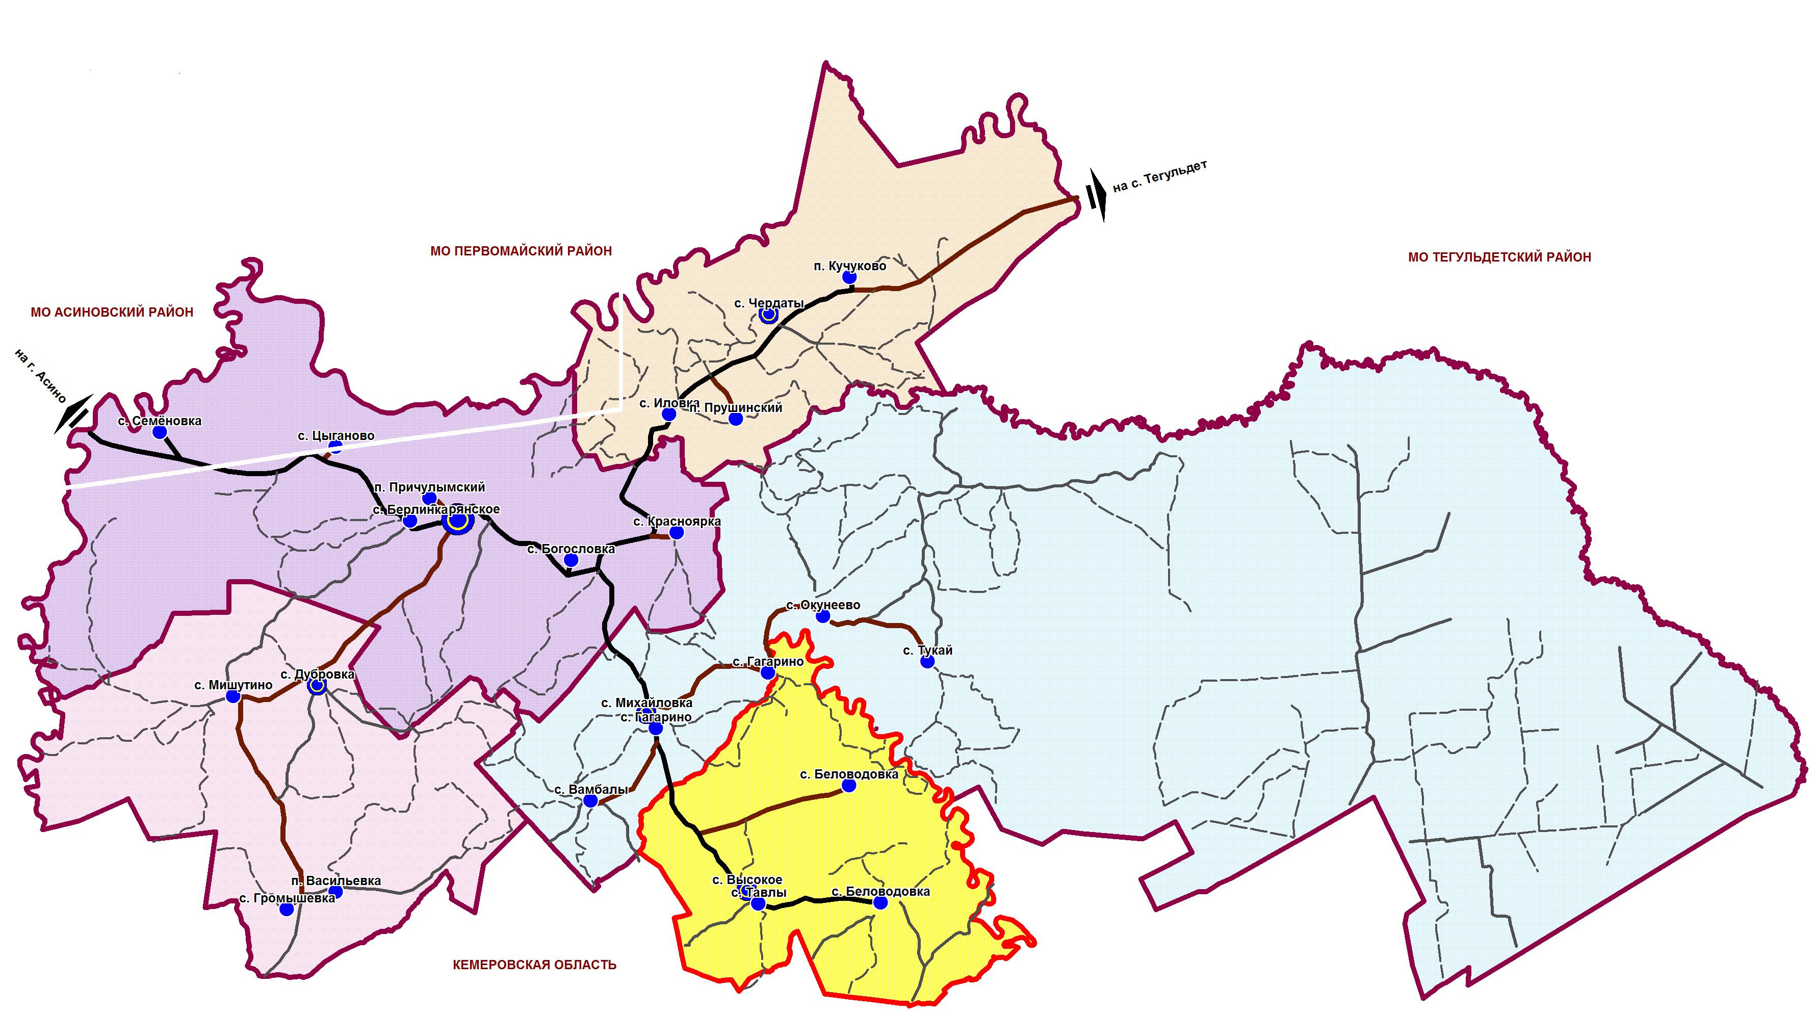

Рисунок 1.2.1-1 Положение МО Высоковское сельское поселение в системе расселения Зырянского района
    - Сложившаяся структура землепользования

Муниципальное образование Высоковское сельское поселение входит в состав Зырянского муниципального района Томской области и занимает площадь 35079 га.
Границы муниципального образования установлены:
законом Томской области от 10 сентября 2004 года № 200-ОЗ «О наделении статусом муниципального района, сельского поселения и установлении границ муниципальных образований на территории Зырянского района»

Распределение земель по категориям

В соответствии с Земельным кодексом РФ на территории сельского поселения выделены 3 категории земель из 7 возможных:
- Земли сельскохозяйственного назначения;
- Земли населённых пунктов
- Земли промышленности, энергетики, транспорта, связи, радиовещания, телевидения, информатики, земли для обеспечения космической деятельности, земли обороны, безопасности и земли иного специального назначения;

Таблица 1.2.2-1
Распределение земель по категориям

№ п/п | категория земель | площадь, га | %
1 | Земли сельскохозяйственного назначения | 2334,7 | 43,2
2 | Земли населённых пунктов | 33,3 | 0,0
3 | Земли промышленности, энергетики, транспорта, связи, радиовещания, телевидения, информатики, земли для обеспечения космической деятельности, земли обороны, безопасности и земли специального назначения | 56,7 | 0,1
 | Категория не установлена | 0,9 | 0,6
 | Земли не стоящие на кадастровом учёте | 32653,4 | 54,1
 | ИТОГО: | 35079,0 | 100,0

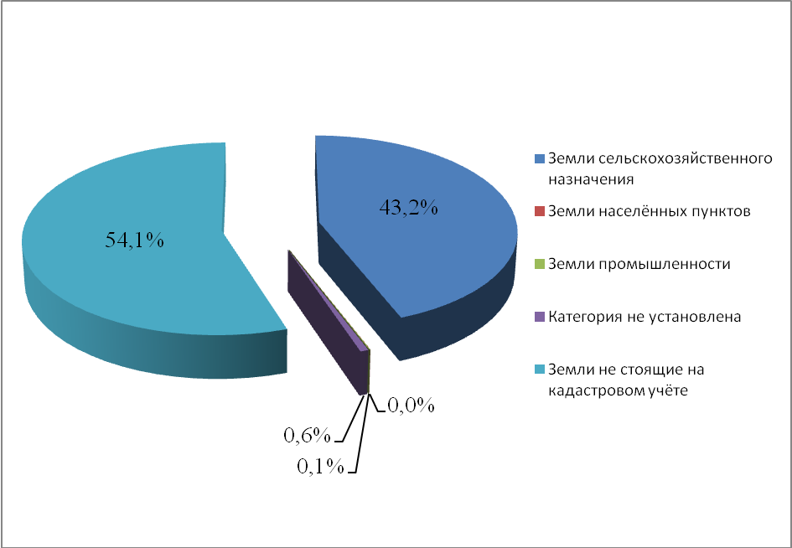

Рисунок 1.2.2-1 Распределение земель по категориям

Таблица 1.2.2-2
Баланс территории

№ п/п | наименование | площадь, га | %
1 | Территории населённых пунктов | 446,8 | 1,3
2 | Леса | 13810,5 | 39,4
3 | Сельскохозяйственные угодья:
3.1 | Пашни | 10966,3 | 31,3
3.2 | Сенокосы (луга) | 4856,7 | 13,8
3.3 | Пастбища, залежи | 1349,7 | 3,8
3.4 | Пески | 71,7 | 0,2
4 | Кустарник | 1263,3 | 3,6
5 | Болота | 1567,4 | 4,5
6 | Водоёмы, реки | 683,3 | 1,9
7 | Прочие территории | 63,3 | 0,2
 | ИТОГО: | 35079,0 | 100,0

    - Демографическая ситуация

Важнейшей составляющей, характеризующей уровень развития социальной системы муниципального образования, является демографическая обстановка. К числу основных показателей, определяющих демографическую ситуацию, относятся: динамика численности населения, показатели его естественного и механического прироста (убыли), общие коэффициенты рождаемости, смертности, динамика половозрастной структуры населения, динамика численности рабочей силы, занятых и безработных. Анализ вышеуказанных показателей позволит получить целостную картину о демографической ситуации, сложившейся в Высоковском сельском поселении.
На территории Высоковского сельского поселения расположено 4 населённых пункта: село Высокое, село Беловодовка, село Шиняево, село Тавлы. Общая численность постоянного населения на 01.01.2013 г. составила 1300 человек, что составляет 10,1% населения района. Площадь Высоковского сельского поселения составляет 31399 га, занимая 7,9% территории Зырянского района.
Динамика численности населения сельского поселения в течение последних 8 лет представлена на рисунке 1.2.3-1
За последние 8 лет численность населения не изменилась, периоды падения сменялись, периодами роста. Основное падение численности пришлось на с. Шиняево и село Тавлы. Основные показатели, характеризующие демографическую ситуацию в Высоковском сельском поселении 2006 г. по 2012 г., представлены в таблице 1.2.3-1.

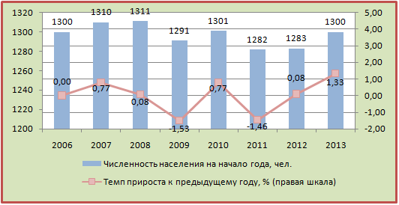
Рисунок 1.2.3- 1 Динамика численности населения
Высоковского сельского поселения
Таблица 1.2.3-1
Основные показатели, характеризующие демографические процессы
на территории Высоковского сельского поселения
Наименование  показателя | Годы |  |  |  |  |  |  |  | Среднегодовое значение
Наименование  показателя | 2006 | 2007 | 2008 | 2009 | 2010 | 2011 | 2012 | 2013 | человек | % от общ. числ-сти
Численность населения на начало года, чел. | 1300 | 1310 | 1311 | 1291 | 1301 | 1282 | 1283 | 1300 | 1297 | 100
Темп прироста к предыдущему году, % | 0,00 | 0,77 | 0,08 | -1,53 | 0,77 | -1,46 | 0,08 | 1,33
Число родившихся, чел. | 17 | 25 | 12 | 9 | 10 | 15 | 15 |  | 14,7 | 1,13
Общий коэффициент рождаемости (чел. на 1000 чел. населения) | 13,0 | 19,1 | 9,2 | 6,9 | 7,7 | 11,7 | 11,6 |  | 11,3 | х
Число умерших, чел. | н/д | н/д | н/д | н/д | н/д | 14 | 20 |  | 17 | 1,31
Общий коэффициент смертности (чел. на 1000 чел. населения) | н/д | н/д | н/д | н/д | н/д | 10,9 | 15,5 |  | 13,3 | х
Естественный прирост населения, чел. | н/д | н/д | н/д | н/д | н/д | 1 | -5 |  | -2 | -0,15
Миграционный прирост населения, чел. | н/д | н/д | н/д | н/д | н/д | 0 | 22 |  | 11 | 0,85
Общий прирост численности населения | 10 | 1 | -20 | 10 | -19 | 1 | 17 |  | 0 | 0,00

Общий коэффициент рождаемости в 2012г. составил 11,6‰, что ниже среднего показателя в сельских поселениях Томской области, который равняется 15,9‰. Коэффициент смертности чуть выше областного показателя на 0,1‰ и составляет 15,5‰ в 2012 г. За последние 2 года в сельском поселении наблюдалась как естественная убыль, так и прирост численности населения.
Важное значение имеют миграционные процессы, так как только с помощью привлечения населения из вне возможно переломить, или хотя бы замедлить негативные демографические процессы, происходящие в сельском поселении. На тенденции механического движения будет влиять развитие экономики сельского поселения.
В общей структуре причин смерти населения лидируют болезни системы кровообращения, сердечно - сосудистые, онкологические заболевания, несчастные случаи, травмы, а также асоциальные причины.
К факторам, воздействующим на состояние здоровья населения, также относятся: экологическая среда, наследственные факторы, уровень благосостояния населения, образ жизни, уровень развития здравоохранения и образования, развитие физической культуры и спорта.
Возрастная структура населения напрямую оказывает влияние не только на демографическую обстановку, но и на социально - экономическую сферу в целом. Динамика возрастной структуры населения Высоковского сельского поселения представлена на рисунке 1.2.3-2
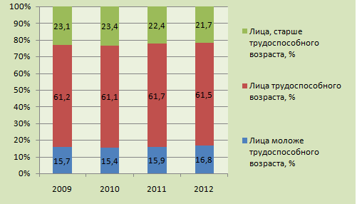
Рисунок 1.2.3-2 Изменение возрастной структуры Высоковского сельского поселения
В течение анализируемого периода в Высоковском сельском поселении наблюдается значительное изменение структуры населения. Произошло уменьшение людей в пенсионном возрасте, однако данная тенденция будет наблюдаться в краткосрочном периоде, так как в среднесрочной и долгосрочной перспективе, в предпенсионном возрасте находиться большое количество людей, родившихся в конце 50-х, 60-х годов. Доля населения моложе трудоспособного возраста не из-за роста рождаемости (если рассматривать среднее значение за последние годы, рождаемость находиться на низком уровне), а из-за активного участия семей в программе создания патронатных семей и миграции.
Общая нагрузка на трудоспособное население со стороны молодежи и пенсионеров 0,626, что выше, нагрузки население Томской области 0,59 чел. Столь высокая нагрузка объясняется очень высокой долей пенсионеров и оттоком экономически активного населения за пределы муниципального образования. Структура населения в сельском поселении хуже, чем в области: ниже доля населения моложе трудоспособного возраста (16,8% против 17%); выше доля пенсионеров (21,7% против 20,1%); доля трудоспособного населения ниже.
Выявлены следующие тенденции занятости с 2008-2012 гг.:
- доля трудовых ресурсов почти не изменилась;
- на 65,5 % или 72 человека уменьшилось число трудовых ресурсов незанятых в экономике поселения;
- на 81,7% с 120 до 22 человек, упало количество граждан состоящих на учёте в центре занятости населения, что составляет 2,6% трудоспособного населения. Однако официально занято в экономике значительно меньше трудоспособного населения, это может свидетельствовать о скрытой и хронической безработице. Основными видами заработка населения являются ЛПХ.

    - Экономическая база развития территории

Комплексный анализ современного состояния территории – основа для выработки решений по территориальному планированию. Было проведено выявление сильных и слабых сторон системы, возможностей и угроз развития территории (SWOT-анализ).
Сильные стороны градостроительной системы территории:
- выгодное географическое положение;
- наличие земельных ресурсов для ведения сельскохозяйственного производства;
- наличие трудовых ресурсов;
- отсутствие на территории крупных промышленных предприятий, загрязняющих окружающую среду;
- наличие лесов для лесопереработки;
- наличие красивых мест природы, которые могут способствовать развитию туризма;
- большое количество рек пригодных для рекреации;
- лучшие климатические условия для ведения сельского хозяйства на территории области;
- наличие крупного сельскохозяйственного товаропроизводителя;
- наличие конного двора и ежегодных скачек;
- наличие природных ресурсов в виде минеральной воды и строительных песков;
- большое количество дикоросов.
Ограничения развития (слабые стороны) территории:
- нерегулируемое изъятие дикоросов;
- отток молодежи из поселения;
- высокий уровень безработицы (скрытой);
- дефицит квалифицированных специалистов;
- высокий уровень физического и морального износа основных фондов;
- низкий уровень доходов значительной части населения;
- высокий износ ГТС, мостов, плохое состояние дорог;
- не высокий уровень развития социальной инфраструктуры.
Главные возможности развития включают в себя:
- развитие автомобильных транспортных коридоров связывающих Томскую и Кемеровскую область;
- повышение доступности товаропроизводителей, как на территорию сельского поселения, так и за его пределы;
- снижение транспортных издержек;
- привлечение потенциальных инвесторов на территорию поселения;
- развитие крупного сельскохозяйственного производства;
- снижение естественной убыли населения за счет снижения уровня смертности и повышения рождаемости;
- создание условий для комфортного проживания населения и привлечения молодых специалистов;
- дальнейшее развитие предпринимательства на территории поселения;
- повышение доходов населения в связи с развитием экономики;
- развитие жилищного строительства, в том числе увеличение темпов индивидуального строительства;
- наращивание собственной доходной базы;
- развитие рекреации, рыболовства, сбора дикоросов и лесопереработки;
- развитие коневодства;
- развитие социальной инфраструктуры.
Основные угрозы для дальнейшего развития территории:
- сокращение объемов производства сельскохозяйственной продукции;
- усиление негативных демографических тенденций;
- снижение привлекательности поселения для молодых специалистов;
- рост уровня безработицы;
- диспаритет цен между сельскохозяйственным производством и другими видами деятельности экономики;
- снижение доли квалифицированных кадров в социальной сфере;
- увеличение численности населения с уровнем доходов ниже прожиточного минимума;
- рост доли аварийного и ветхого жилья;
- деградация и разрушение транспортных путей;
- банкротство последнего крупного товаропроизводителя.
Градообразующая сфера в поселении представлена следующими видами экономической деятельности:
- сельское хозяйство;
- промышленность;
- иные виды экономической деятельности.

Сельское хозяйство
Основными природными ресурсами поселения являются сельскохозяйственные угодья. Имеется большое количество неиспользуемых сельскохозяйственных земель. Основными производителями сельскохозяйственной продукции является ОАО "Высокое, мелкие крестьянско-фермерские хозяйства, а также ЛПХ. Согласно СТП Томской области поселение выделено в агроклиматическую зону (район), в котором одни из самых лучших агроклиматических условий – теплообеспеченность (умеренно-теплый) ≥1700⁰С, >10⁰С; степень увлажненности (умерено-влажная) 1,4 до 1,2. Ресурсы тепла и влаги позволяют выращивать озимую рожь, яровые зерновые культуры, гречиху, просо, лён и другие. В с. Высокое есть конный двор. Одним из источников доходов населения является сбор и первичная обработка дикоросов. Также на территории сельского поселения занимаются разведением карпов.
Основной драйвер роста сельского хозяйства связан с повышением урожайности и дальнейшим развитием животноводства. Для снижения негативных природных факторов необходимо повысить технологический уровень производства, что требует привлечения большого объёма инвестиций, а также введение обязательной системы страхования, чтобы нивелировать негативные последствия от погодных условий. Необходимо развивать мясное и молочное животноводство. После расширения производственной сферы в сельском хозяйстве потребуется развитие перерабатывающих производств сельскохозяйственного сырья. Развитие более глубокой переработки приведет к увеличению и более равномерному в течение года получению доходов населения территории и создаст дополнительные рабочие места, что снизит уровень безработицы.
ЛПХ и КФХ могут быть конкурентоспособные с крупными сельскохозяйственными предприятиями только при условии совместной кооперации в перерабатывающей сфере или же в узких сегментах животноводства.
В последние годы на региональном и федеральном уровне приняты программы поддержки и развития сельского хозяйства. Предполагается направить основную поддержку на развитие растениеводства, мясного и мясомолочного животноводства.
Промышленность
Промышленность поселения представлена предприятием, производящими теплоэнергию для отопления и водоснабжение учреждений соцкультбыта, а также лесоперерабатывающими предприятиями. Развитие сельхозперерабатывающего производства, увеличение деревопереработки и переработка дикоросов являются одними из перспективных направлений развития экономики поселения.
Важное значение имеет социальная сфера, которая создает существенное количество рабочих мест в поселении. В дальнейшем при выполнении всех требований по размещению объектов соцкультбыта, численность в данном секторе экономики ещё немного увеличится.
Отдельно стоит отметить предприятия малого бизнеса, которые в большинстве своём занимаются торговлей.
В перспективе важное значение в экономике поселения может получить туризм и рекреация.
    - Жилищный фонд

Состояние жилищного фонда позволяет оценить уровень развития социальной системы территории. К наиболее важным показателям относятся: обеспеченность жилищной площадью в среднем на одного человека и уровень благоустроенности жилищного фонда.
Общая площадь жилищного фонда на начало 2013 г. составила 25,1 тыс. кв. м. Обеспеченность жилищной площадью в среднем на одного человека – 19,3 кв. м, что меньше районного значения - 21,5 кв. м и показателя по Томской области – около 22 кв. м. С 2007 года не построено ни одного жилого дома.
Не менее значимым показателем качества жизни населения является уровень благоустроенности жилищного фонда. Коммунальное хозяйство представлено ООО «Серебряный родник». В поселении имеются 3 источника централизованного теплоснабжения, которые отапливают объекты соцкультбыта. Общая протяженность тепловых сетей равняется 2500 м., из которых нуждается в замене 1410 м. Общая протяженность водопроводных сетей составляет 29 км, из которых 15 км. нуждается в замене.
Существенное повышение благоустройства жилья произойдёт после газификация населённых пунктов.

    - Учреждения социального и культурно-бытового обслуживания населения

Учреждения культурно-бытового обслуживания обеспечивают комфортность проживания. В настоящее время уровень развития сети обслуживания в поселении не удовлетворяет нормативным требованиям. Для оценки сети объектов культурно-бытового обслуживания представляется возможным воспользоваться рекомендательными нормативами СП 42.13330.2011 «СНиП 2.07.01-89* Градостроительство. Планировка и застройка городских и сельских поселений», утвержденных приказом Министерства регионального развития РФ от 28 декабря 2010 г. №820 и рекомендованными Главгосэкспертизой, а также социальными нормативами и нормами, одобренными распоряжением Правительства РФ от 23 ноября 2009 г. № 1767-р

Учреждения образования
На территории Высоковского сельского поселения располагается 2 ДОУ. В с. Высокое в 2013 г. открыт новый детский сад на 60 мест. В с. Шиняево располагается на базе школы.
На территории поселения действуют МОУ Высоковская СОШ (1-11 класс) и Шиняевский филиал МОУ "Высоковская СОШ" (1-9 класс). По данным на 2012-2013 гг фактически школы посещает 129 учащихся. В последние годы наблюдается небольшое снижение количества обучающихся учеников. Высоковская школа построена в 1987 году, в 2006 году проведен комплексный капитальный ремонт. Шиняевский филиал располагается в кирпичном здании 1997 г. постройки, техническое состояние хорошее. Подвоз учеников осуществляется в «Высоковскую СОШ» из с. Беловодовка и с. Тавлы.
Внешкольные учреждения располагаются на базе школ (кружки рукоделия, спортивные секции).
Учреждения здравоохранения
Медицинское обслуживание жителей Высоковского сельского поселения осуществляется в 3 ФАПах расположенных почти во всех населённых пунктах, кроме с. Тавлы, обслуживание жителей которого осуществляется в с. Высокое, расположенного менее чем в 1 км. Здания учреждений здравоохранения находятся в разном техническом состоянии. В с. Высокое в 2013 году построен новый ФАП. В с. Шиняево и с. Беловодовка ФАПы расположены в ДК и нуждаются капитальном ремонте.
Учреждения культуры и искусства
На территории поселения работает 3 сельских клуба и 3 библиотеки. Сельские клубы являются центрами культуры муниципального образования. Постоянно работает библиотека, кружки художественной самодеятельности, к работе привлекаются школьники и взрослое население. Все здания ДК нуждаются в капитальном ремонте. Библиотеки расположены в ДК (с. Беловодовка и с. Высокое), а также в школе (с. Шиняево).
Физическая культура и спорт
В Высоковском сельском поселении спортзалы имеются при школе в с. Шиняево, пристройка к администрации в с. Высокое, а также спортзал бывшей школы в с. Беловодовка. Спортзалы в с. Высокое и Беловодовке нуждаются в срочном капитальном ремонте отдельных конструктивных элементов и замене инженерных сетей. В поселении работает спортивный инструктор, который проводит спортивные секции.
Учреждения торговли и общественного питания
В Высоковском сельском поселении торговое обслуживание населения ведется 12 торговыми точками разных форм собственности, общая площадь торговых помещений 506 кв. м.
Учреждения пожарной безопасности
На территории сельского поселения имеется 1 пожарная часть в с. Высокое. В связи с плохим качеством дороги в к с. Шиняево, возможно не выполнение требования 20-ти минутного прибытия пожарной техники. Имеется добровольная дружина для тушения полей.
Современный уровень культурно – бытового обслуживания характеризуется данными, приведенными в таблице 1.2.6-1.
Таблица 1.2.6-1
Анализ фактического наличия и обеспеченности населения
учреждениями социально-культурно-бытового обслуживания Высоковского сельского поселения

№  п/п | Наименование  объекта | Минимальная норма по СП и распоряжению Правительства РФ, единица измерения | Требуется по норме |  | Имеется по факту | % обеспеченности
1 | 2 | 3 | 4 |  | 5 | 6
- Учреждения образования
1.1 | Детские дошкольные учреждения | Уровень обеспеченности детей дошкольного возраста – 85%, место | 75 |  | 79 | 94,9
1.2 | Общеобразовательные школы | Необходимый уровень обеспеченности – 100%, место | 129 |  | 290 | 224,8
1.3 | Внешкольные учреждения | 10 % от общего числа школьников, место | 13 |  | н/д | -
2. Учреждения здравоохранения
2.1 | ФАП | Радиус доступности | Выполняются требования доступности.
3. Физкультурно-спортивные сооружения
3.1 | Спортивные залы общего пользования и помещения для физкультурно-оздоровительных занятий | 130-160 кв. м на 1 тыс. человек, кв. м на 1 тыс. человек | 208 | 494,3 |  | 237,6
4. Учреждения культуры и искусства
4.1 | Дома культуры, клубы | По Распоряжению Правительства от 23.11.2009 года №1767-р | 325 |  | 271 | 83,4
4.2 | Библиотеки | 7-9 ед. хранения на 1 чел., тыс. ед. хранения | 11,7 |  | 24,7 | 211,1
5. Предприятия торговли, общественного питания
5.1 | Магазины | 280м. кв. на 1 тыс. человек, м. кв. на 1 тыс. чел. | 364 | 560 |  | 153,8
6. Пожарные депо
6.1 | Количество пожарных машин | В соответствии с НПБ 101-95, машина | 1 ПЧ в с. Высокое
7. Почтовое отделение
7.1 | Почта | По нормам и правилам министерств связи РФ | 3 почтовых отделения (1 почтальон осуществляет приём на дому)

    - Транспортное обеспечение территории

Автомобильный транспорт
Опорная дорожная сеть поселения представлена дорогами решионального, межмуниципального и местного значения. Состояние сети автомобильных дорог муниципального образования в целом удовлетворяет потребности участников движения.
Характеристика автомобильных дорог межмуниципального значения отнесённых к государственной собственности Томской области приведена в таблице 1.2.7-1. Ширина придорожных полос установлена в соответствии с Федеральным законом от 8 ноября 2007 г. № 257-ФЗ "Об автомобильных дорогах и о дорожной деятельности в Российской Федерации и о внесении изменений в отдельные законодательные акты Российской Федерации" и составляет:
- для дорог I и II категории - 75м;
- для дорог III и IV категории - 50м;
- для дорог V категории - 25м;
Для автомобильных дорог общего пользования в границах населённого пункта в соответствии со СП 42.13330.2011 «СНиП 2.07.01-89* «Градостроительство. Планировка и застройка городских и сельских поселений»» установлены санитарные разрывы до жилой застройки:
- для дорог I, II и III категории - 100м;
- для дорог IV категории - 50м;
- для дорог V категории - 25м;
На территории поселения существует так же сеть местных внутрихозяйственных и полевых дорог.
Подъезд к селу Шиняево осуществляется по автодороге регионального значения«автоподъезд к с. Шиняево»; указанная автодорога имеет участок с грунтовым покрытием проезжей части протяжённостью 6 км, что затрудняет сообщение с населённым пунктом в период распутицы.

Железнодорожный, воздушный, водный транспорт
На территории поселения отсутствует железнодорожный транспорт. Ближайшая железнодорожная станция (станция Асино, расположенная на 181 км линии Тайга – Томск – Асино – Белый Яр) расположена в Асиновском муниципальном районе Томской области, на расстоянии 42 км от центра муниципального образования – села Зырянское.
Водный и воздушный виды транспорта отсутствуют. Ближайший аэропорт в г. Томск.

Таблица 1.2.7-1
Перечень автомобильных дорог общего пользования Высоковского сельского поселения Зырянского района, отнесенных к государственной собственности Томской области

№ п/п | Наименование дорог | Номер (код) дороги | Протяжённость, км | По типам покрытия |  |  | Техническая категория
 |  |  |  | асфальт | гравий | грунт | Техническая категория
1 | 2 | 3 | 4 | 6 |  | 7 | 8
Дороги регионального значения
1 | Зырянское – Громышевка | 69 Н-36 | 35 | 35 | - | - | III-IV
2 | Автоподъезд к с. Шиняево | - | 12 | - | 6,0 | 6,0 | -
Итого автомобильные дороги регионального значения: |  |  | 47
Итого: |  |  | 47

    - Инженерное обеспечение территории

Муниципальная целевая программа комплексного развития систем коммунальной инфраструктуры поселения Зырянского района и муниципального образования «Зырянский район» на период до 2020года определяет условия и организацию действий по повышению надёжности, качества и экономической доступности коммунальных услуг в поселениях района, модернизации сетей и оборудования, привлечения частного бизнеса и внебюджетного финансирования в коммунальную сферу.
Жилищно-коммунальное хозяйство в районе представлено ООО «ЭнергоАльянс».
Жилищно-коммунальный комплекс (ЖКХ) является сложной распределённой технической системой, в состав которой в числе прочего входят системы теплоснабжения коммунальных потребителей. В структуру ЖКХ входит централизованное теплоснабжение, котельные и тепловые сети, а также водопроводные сети и газопроводы. Техническое состояние объектов комплекса оценивается как крайне тяжёлое, основные фонды теплоснабжения изношены на 60 %, электроснабжения – на 70 %, водопроводные сети – на 55 %.

Водоснабжение
Водоснабжение населённых пунктов базируется исключительно на использовании подземных источников.
Услуги централизованного водоснабжения предоставляется населению, бюджетной сфере, жилищно-коммунальным предприятиям. Большая часть реализованной воды используется на хозяйственно-бытовые нужды населения. Населению поселения отпущено 70,27 куб.м., бюджетным организациям – 7,8 куб.м. воды, что составляет 72% и 8% соответственно, от общего отпуска воды.
Скважины оборудованы насосами глубинного типа ЭЦВ и кранами отбора воды. Водомеры и пьезометры отсутствуют. Наблюдения за отбором ведутся периодически по производительности насоса и времени работы скважин. Наблюдения за динамическими и статическими уровнями подземных вод не проводятся.
В целом скважины имеют малый дебит и плохое качество воды.
Значительная часть водопроводных сетей и водонапорных башен имеют высокий процент износа, низкую техническую оснащённость, что является причиной большого количества аварий (в целом по поселению их число в 2012 году составило 7). Значительными остаются утечка и неучтенный расход воды. В 2012 году их объём составил 12,86 тыс.куб.м. или 18% от общего объёма воды, поданной воды в сети (в 2004 году-15%).
Установленная производственная мощность водопроводных сооружений в среднем по населённым пунктам Высоковского поселения составляет 0,288 тыс.куб.м. в сутки.
Все скважины имеют павильон.
Эксплуатация подземных источников осуществляется посредством водозаборных скважин, на сети установлены водоразборные колонки. Так же для повышения надежности работы сетей установлены водонапорные башни. Каждая водонапорная башня имеет противопожарный кран для наполнения водой автотранспорта приспособленного для тушения пожаров.
Система водоснабжения общепоселковая, объединенная хозяйственно-питьевая.
В основном центральная труба чугунная, её износ незначительный, а подводы к домам выполнены стальной трубой, её износ составляет более 90%.
Вода используется населением для питьевых нужд, а так же для полива приусадебных участков. Забор воды осуществляется по водопроводным сетям либо через водоразборные уличные колонки. Обеспеченность населения услугами централизованного холодного водоснабжения по Высоковскому поселению достаточно высокое.
В сёлах Высокое и Беловодовка все дома подключены к центральному водоснабжению и имеют отводы к домам. В с. Шиняево только 3 дома пользуется услугами водоснабжения непосредственно в домах, остальные пользуются водозаборными колонками.
Ни один населённый пункт Высоковского поселения не имеет системы водоочистки, качество воды не соответствует СанПиН по показателям мутности, содержания железа и марганца.
Таблица 1.2.8-1
Характеристика скважин
№ п./п. | Наименование | Адрес | Объём,  куб.м | Глубина  заложения,  м | Год ввода | Марка насоса | Производи-тельность, куб.м/час
1 | Артезианская скважина | с. Беловодка | законсерви-рована | 80 |  | ЭЦВ6--10-110 | 10
2 | Артезианская скважина | с. Беловодка | Нет данных | 40 |  | ЭЦВ-6-10-80 | 10
3 | Артезианская скважина | с. Шиняево  ул. Луговая 24/4 | Нет данных | 30-37 | 1974 | ЭЦВ-6-10-80 | 10
4 | Артезианская скважина | с. Шиняево  ул. Луговая 24/1 | Нет данных | 30-37 | 1985 | ЭЦВ-6-10-80 | 10
5 | Артезианская скважина | с. Высокое  ул. Зелёная 14 | Нет данных | 30-40 | 1978 | ЭЦВ-6-16-110 | 16
6 | Артезианская скважина | с. Высокое  ул. Мира 43/1 | Нет данных | 30-40 | 1967 | ЭЦВ-6-10-80 | 10
7 | Артезианская скважина | с. Высокое  ул. Мира 52 | Нет данных | 30-40 | 1971 | ЭЦВ-5-6,5-80 | 6,5

Таблица 1.2.8-2
Характеристика водонапорных башен
№ п./п. | Наименование | Адрес | Тип | Высота, м | Год ввода | Износ,  %
1 | Водонапорная башня | с. Шиняево ул.Луговая 24/4 | Башня Рожновского | 11,65 | 1974 | 30
2 | Водонапорная башня | с. Шиняево ул. Луговая 24/1 | Башня Рожновского | 10,02 | 1985 | 10
3 | Водонапорная башня | с. Беловодовка ул. Новая 4 | Башня Рожновского |  | 1969 | 68
4 | Водонапорная башня | с. Высокое ул. Зелёная 14/1 | Башня Рожновского | 10,70 | 1976 | 62
5 | Водонапорная башня | с. Высокое ул. Мира 43/1 | Башня Рожновского |  | 1976 | 74
6 | Водонапорная башня | с. Высокое ул. Мира 52/2 | Башня Рожновского | 11,00 | 1976 | 56

Таблица 1.2.8-3
Технические показатели
аименование села | Скважины,  шт. | Водонапорные башни,  шт. | Протяжённость водопроводных сетей, км | Срок службы сетей,  лет | Количество водоразборных колонок,  шт
с. Шиняево | 2 | 2 | 5 | 13 | 20
с. Высокое | 3 | 3 | 12 | 30 | 0
с. Беловодовка | 2 | 1 | 17 | 37 | 2
Итого | 7 | 6 | 34 | - | 22

с. Высоковское
100% населения с. Высокое пользуются услугами центрального водоснабжения. Всего в с. Высокое для хозяйственно-питьевого водоснабжения эксплуатируется 3 скважины, глубиной 30-40 м. От башни №1 до башни №2 и ул. Мира выложена чугунная центральная труба. Отводы к домам выполнены из стальной трубы, изношенность которых приближается к 100%.
В настоящий момент по с. Высокое наблюдается дефицит воды.
В настоящее время отсутствует коммерческий учёт воды.

с. Шиняево
В с. Шиняево 96 домов, 3 из которых подсоединены к центральному водоснабжению, остальные 93 двора пользуется водоразборными колонками в количестве 20 шт. В селе имеются 2 водонапорные башни, год ввода в эксплуатацию 1993. Глубина скважины на башне № 2 -14 метров, скважина заилена, промывка осуществляется 1 раз в 2 года.
Процент износа водопроводных сетей незначительный, срок ввода в эксплуатацию 1993г.

с. Беловодовка
Обеспеченность населения с. Беловодовка услугами централизованного холодного водоснабжения составляет 100%. Система водоснабжения характеризуется водопроводом (12 км с отводами к домам), водоразборных колонок – 2, водонапорная башня – 1, скважин – 2 (глубина 80 и 40 м ). Центральная труба чугунная, диаметр 100, протяжённость 5-6 км.

Водоотведение
В настоящее время централизованная система канализации по населённым пунктам отсутствует.
Канализование жилых и общественных зданий осуществляется в выгребные ямы. Сточные воды из выгребных ям специализированным автотранспортом вывозятся в специально отведённое место.

Теплоснабжение
Теплоснабжение осуществляется от индивидуальных теплоисточников и централизованно от котельных, использующих в качестве топлива уголь. В общем числе преобладают мелкие котельные мощностью до 3 Гкал/ч.
Котельные находятся на балансе бюджетных учреждений, которые производят тепловую энергию для нужд бюджетных учреждений.
В структурах сводных топливно-энергетических балансов присутствуют электрическая и тепловая энергия, уголь и вода.
В Высоковском поселении 3 котельных: котельная МОУ «Высоковская средняя общеобразовательная школа (СОШ)», с. Высокое; котельная Шиняевского филиала «Высоковской средней общеобразовательной школы», в с. Шиняево; котельная, в с.Беловодовка принадлежащая Администрации Высоковского сельского поселения. Данные котельные обеспечивают теплом нужды сферы учреждений социального бытового значения. Количество установленных котлов составляет 7, при этом суммарная мощность-3,2 Гкал/ч.
Системы централизованного теплоснабжения Высоковского поселения обслуживают объекты бюджетной сферы (средние образовательные школы и Дома культуры). В целом для отопления жилых зданий используются в основном автономные системы теплообеспечения на базе дровяных отопительных печей.
Основными потребителями систем теплоснабжения Высоковского поселения являются теплоиспользующие санитарно-технические системы зданий. Только часть тепловых вводов потребителей оборудованы счётчиками теплоты и контрольно-измерительными приборами давления и температуры.
Местные системы теплопотребления зданий присоединены к тепловым сетям непосредственно, по безэлеваторной схеме.
Системы теплопотребления зданий оборудованы отопительными приборами конвекторно-излучающего действия, в основном чугунными радиаторами, регистрами из гладких труб и стальными конвекторами. Отопительные приборы абонентов характеризуются большой поверхностью теплоотдачи, так как частично заменялись с учётом существующего температурного графика.
По причине отсутствия услуг горячего водоснабжения в системах от некоторых отопительных котельных, население производит отбор воды непосредственно из систем отопления.
Абонентами систем теплоснабжения Высоковского поселения являются бюджетная сфера 92%.
Котельная с. Высокое отапливает 4 бюджетных здания (здание школы, здание детского сада и ОВП, здание Дома культуры). Объём отапливаемых помещений составляет 19 тыс. куб. метров.
Котельная с. Шиняево отапливает 2 бюджетных здания: «Шиняевский филиал Высоковской СООШ» и дом культуры, в котором находится вся социальная сфера села (медпункт, почта, отделение связи, офис администратора села, социального работника, клуб, магазин).
Котельная с. Беловодовка отапливает 1 объект бюджетное здание.

В качестве основного котельного оборудования в Высоковском поселении используется низкоэффективные котлы кустарного изготовления типа НР-18. Длительная эксплуатация котлов без проведения режимно-наладочных испытаний и отсутствия части вспомогательного котельного оборудования не позволяет поддерживать эксплуатационные показатели котлов на достаточно высоком уровне.
Средний коэффициент использования установленной мощности по котельным Высоковского поселения составляет 0,09. Таким образом возникает значительные запас мощности, приводящий к росту эксплуатационных затрат и себестоимости тепловой энергии.
В котельных отсутствует тягодутьевое оборудование, необходимый комплект КИПиА. Очистки дымовых газов не производится. Также отсутствует оборудование водоподготовки, что приводит к образованию накипи на внутренней поверхности экранных труб.
В качестве сетевых и подпиточных насосов используются насосы консольного типа, характеризующиеся небольшим диапазоном мощности и недостаточной энергетической эффективностью.
Административное здание в с. Беловодовка с амортизировано на 97%, здания котельных с. Высокое и с. Шиняево 31 и 67 % соответственно. Процент износа котельного оборудования Шиняевского филиала Высоковской СООШ и МОУ Высоковская СООШ составляет 44 и 64% соответственно. Необходимо отметить, что при значительном проценте износа КПД оборудования снизилось и сегодня составляет 45% (новые котлы дают КПД 85%).
Топливное хозяйство твердотопливных котельных включает расходные открытие склады, в результате чего имеет место переувлажнение и выветривание топлива, что негативно сказывается на эффективности его использования. Подача топлива в котельные осуществляется вручную.
Таблица 1.2.8-4
Объём потребления топлива котельными Высоковского сельского поселения за 2012г.

Наименование котельных | Годовое потребление топлива |  |  |  | Усл. топливо  т.у.т.
Наименование котельных | Уголь,  т | Нефть,  т | Дрова,  пл. куб | Эл. эн,  тыс. кВт. ч | Усл. топливо  т.у.т.
МОУ Высоковская СООШ | 509 | 0 | 15 | 71,0 | 368,14
Административное здание  с. Беловодовка | 265 | 0 | 15 | 52,9 | 193,92
Шиняевский филиал Высоковской СООШ | 212 | 0 | 15 | 59,4 | 156,08
Всего по котельным Высоковского поселения | 986 | 0 | 45 | 183,3 | 718,13

Таким образом, в качестве котельно-печного топлива в основном уголь, дрова и электроэнергия.
В структуре топливного баланса котельных преобладающим видим топлива является уголь 85%, в небольшом количестве используется электроэнергия 12% и дрова 3%.

В настоящее время на территории Высоковского поселения находится в эксплуатации 1,7 км тепловых сетей.
Прокладка трубопроводов тепловых сетей в с. Беловодовка подземная в каналах, в сёлах Высокое и Шиняево – надземная на опорах. В качестве материала изоляции используется минеральная вата и древесные опилки. Тепловая изоляция подземных трубопроводов с. Беловодовка отсутствует. Изоляция арматуры тепловых сетей не предусмотрина.
В связи с тем, что строительство теплосетей проводилось в конце семидесятых годов, срок эксплуатации тепловых сетей Высоковского поселения 29 лет. К настоящему времени в сёлах Шиняево и Беловодовка 100% протяженности тепловых сетей являются ветхими. 65% тепловых сетей с Высокое требует срочной замены.
Износ трубопроводов и изоляции тепловых сетей негативно сказывается на работе системы теплоснабжения, в связи с чем, во избежание перебоев с подачей тепловой энергии необходима замена изношенных теплосетей в ближайшее время.
В населённых пунктах Высоковского поселения в непосредственной близости от мест проживания населения основными источниками выделения вредных веществ являются автотранспорт и котельные. В продуктах сгорания топлива котельных содержаться вещества, способные оказывать негативное влияние на здоровье человека: оксид углерода, оксиды азота, оксиды серы, бензапирен, твёрдые частицы при сжигании твёрдого и жидкого топлива.
Таблица 1.2.8-5
Характеристика котельных

Основные показатели | Ед. изм. | Котельные
Основные показатели | Ед. изм. | МОУ Высоковская СООШ | Администрация Высоковского сельского поселения | Шиняевского филиала Высоковской СООШ
Суммарная мощность котельной | Гкал/ч | 1,6 | 1.6 0,8 | 0,8
Тип котлов | наименование | НР-18 | ЕКО | НР-18  КВ-70
Количество котлов | шт. | 3 | 2 | 2
Расход э/энергии | тыс.кВт*ч/год | 48466
Нагрузка потребителей | Гкал/ч | 0,1708 | 0,0845 | 0,0594
Протяжённость  сетей | м | 700 |  | 700
Удельный расход  условного  топлива | кг.у.т./Гкал | 0.322 | 0,245 | 0,270
Использование установленной мощности | % | 10,675 | 10,563 | 7,425
Вид топлива |  | уголь, дрова | уголь, дрова | уголь, дрова

Газоснабжение
В настоящее время на территории Зырянского района используется сжиженный углеводородный газ пропан - бутановой фракции (СУГ). От газобаллонных установок газифицировано около 1,8 тыс. квартир. Организованная подача сжиженного газа потребителям осуществляется автотранспортом с газонаполнительной станции города Томск (объём хранения 300 тонн, производительность 10 000 тонн/год).
Сжиженный углеводородный газ (ёмкостной и в баллонах) используется в муниципальном районе, в основном, населением для пищеприготовления и жилищно - коммунальных нужд. Газопотребление СУГ в 2010 году составило 69,8 тонн.

Электроснабжение
Электроснабжение сельских поселений, входящих в состав МО «Зырянский район», осуществляется от энергосистемы Томской области через шесть опорных центров питания распределительной электросети: ПС 110/35/10 кВ «Зырянская», ПС 35/10 кВ «Дубровка» и ПС 35/10 кВ «Громышевка», ПС 35/10 кВ «Михайловка» и ПС 35/10 кВ «Высокое», ПС 110/10(35) кВ «Чердаты». Двухтрансформаторная ПС «Высокое» трансформаторной мощностью 5,0 МВА- на территории Высоковского сельского поселения.
Распределение электроэнергии по территории осуществляется по ВЛ 35 кВ: «Михайловка - Высокое» (дисп. № Ц-18, Ц-19), а также на напряжении 10 кВ.
От подстанции с. Михайловка до подстанции с. Высокое 2 линии по 35 киловольт, на подстанции в с. Высоком установлены 2 трансформатора по 2,5 тысяч киловольт.
Крупные электрогенерационные источники на территории района отсутствуют.

Характеристика высоковольтного электросетевого комплекса
Высоковольтный электросетевой комплекс на территории МО «Зырянский район» представлен:
- электросетевым комплексом районного и регионального значения:
- ВЛ 35 кВ «ПС Михайловка – ПС Высокое» (дисп. № Ц-18, Ц-19);
- ПС 35/10 кВ «Высокое»;
- распределительным электросетевым комплексом поселений:
- воздушные и воздушно-кабельные линии напряжением 10 кВ;
- РП и ТП напряжением 10/0,4 кВ.
Суммарная трансформаторная мощность, установленная на центрах питания распределительной сети сельских поселений Зырянского района составляет 64,1 МВА: для ПС СН 35 кВ – 17,9 МВА, для ПС ВН 110 – 46,2 МВА; из них свободной – 54,51 МВА (85%):
    - 4,58 МВА на ПС «Высокое»,
    - Краткая характеристика электроподстанций и высоковольтных сетей напряжением 35 и выше киловольт сведена в таблицы.
Таблица 1.2.8-6
Краткая характеристика центров питания сельских поселения

№  п./п. | Наименование электроподстанции | Номинальные напряжения, кВ | Мощность установленных трансформаторов, МВА |  | Тип трансформатора | Год: |  | Нагрузка  (лето 2011 г / зима 2010 г) |  | Принадлежность
№  п./п. | Наименование электроподстанции | Номинальные напряжения, кВ | общая | единичная | Тип трансформатора | ввода | кап. ремонта | трансформатор, МВА | ПС, % | Принадлежность
 |  |  |  |  |  |  |  | лето/зима | лето/зима | Принадлежность
1 | Зырянская  (с.Зырянское) | 110/35/10 | 30 | 10,0  20,0 | ТДТН-10 000/110  ТДТН-20 000/110 | 1967 | - | откл / 7,09  4,5 / откл | 23,63% / 15% | ОАО «ТРК»
2 | Высокое  (с.Высокое) | 35/10 | 5 | 2,5  2,5 | ТМН-2 500/35  ТМ-2 500/35 | 1990 | - | 0,3 / 0,42  откл | 6% / 8,4% | ОАО «ТРК»

Таблица 1.2.8-7
Краткая характеристика высоковольтных линий напряжением 35 и более киловольт
№ п./п. | U, кВ | Соединение | Дисп. имя линии | Тип/марка провода | Протяжённость, км | Год
 |  |  |  |  | по трассе
 |  |  |  |  |  | ввода | реконструкции
1 | 35 | ПС Михайловка – ПС Высокое | Ц-18 | АС-70 | 13,4 | 1991 | -
2 | 35 | ПС Михайловка – ПС Высокое | Ц-19 | АС-70 | 15,4 | 1991 | -

Таблица 1.2.8-8
Общие характеристики ЛЭП на территории

№ п./п. | Наименование | Протяжённость,  км
1 | Ц-18,19 Михайловка-Высокое ВЛ-35 | 30,8

Таблица 1.2.8-9
Информация о трансформаторных подстанциях 10/0,4 кВ
№ п./п. | Диспетчерский № ТП | Мощность, кВА | Адрес ТП | % загруженности
Высоковское сельское поселение
1 | ТП М-10-4 | 250 | с. Шиняево
2 | ТП В-4-1 | 160 | с. Высокое
3 | ТП В-4-2 | 160 | с. Высокое
4 | ТП В-4-3 | 160 | с. Высокое
5 | ТП В-4-4 | 100 | с. Высокое
6 | ТП В-4-5 | 100 | с. Беловодовка
7 | ТП В-4-7 | 100 | с. Беловодовка
8 | ТП В-4-11 | 60 | с. Тавлы
9 | ТП В-4-12 | 160 | с. Беловодовка
10 | ТП В-4-13 | 60 | с. Беловодовка
11 | ТП В-6-1 | 100 | с. Высокое
12 | ТП В-6-2 | 60 | с. Беловодовка
13 | ТП В-6-4 | 60 | с. Высокое
14 | ТП В-6-5 | 400 | с. Высокое
15 | ТП В-6-6 | 250 | с. Высокое
16 | ТП В-6-7 | 160 | с. Высокое
17 | ТП В-6-10 | 160 | с. Беловодовка
18 | ТП В-10-3 | 250 | с. Шиняево
19 | ТП В-10-5 | 60 | с. Шиняево
20 | ТП В-10-7 | 100 | с. Высокое

  - Объекты историко-культурного и археологического наследия

По данным Департамента культуры и туризма
Томской области на территории Высоковского сельского поселения Зырянского района объекты историко-культурного наследия (памятники истории и архитектуры) не располагаются. Объекты археологического наследия отсутствуют.
  - Перечень мероприятий социально-экономического развития поселения на среднесрочную и долгосрочную перспективы.

Генеральной стратегической целью разработки программы социально-экономического развития Высоковского сельского поселения на среднесрочную и долгосрочную перспективу является обеспечение роста благосостояния и качества жизни населения.
В настоящий момент программа социально-экономического развития на среднесрочную и долгосрочную перспективу на территории Высоковского сельского поселения находится на стадии разработки и согласования.

- Утвержденные документы территориального планирования Томской области и развитие территории поселения

  - Сведения о планируемых для размещения на территории поселения объектов федерального значения, объектов регионального значения

Схема территориального планирования Томской области, выполнена ФГУП «РосНИПИ Урбанистики» (Санкт-Петербург») и утверждена Постановлением администрации Томской области от 08.07.2011 № 204а.
Размещение новых объектов капитального строительства федерального и регионального значения на территории муниципального образования не предусмотрено.

- Утвержденные документы территориального планирования Зырянского муниципального района и развитие территории поселения

  - Сведения о планируемых для размещения на территории поселения объектов местного значения муниципального района

Схемой территориального планирования Зырянского муниципального района предусмотрено:
- ввод дополнительно 60 мест дошкольного образования в Высоковском сельском поселении (муниципальное здание в с. Высокое, ул. Мира, 62/6)
- строительство межрегиональной автодороги с асфальтобетонным покрытием Высокое – Новославянка (Кемеровская область) – Ижморский, из района села Высокое до границы Кемеровской области. Протяжённость нового строительства в границах МО «Зырянский район» составит 3,5 км. Введение в эксплуатацию данной автодороги обеспечит устойчивую кратчайшую связь МО «Зырянский район» и города Асино, с посёлком Ижморский, расположенным на главном ходу Транссибирской железнодорожной магистрали в Кемеровской области, а также с действующей автодорогой Томск – Мариинск;
- строительство автозаправочной станции (АЗС) на пересечении автодороги «Богословка – Беловодовка» и проектируемой автодороги «Высокое – Новославянка (Кемеровская область;
- строительство станций водоподготовки на централизованных водозаборах: с. Высокое, с. Беловодовка, с. Шиняево;
- внедрение современных станций водоподготовки с. Высокое, с. Беловодовка, с. Шиняево;
- организация централизованных систем водоотведения в с. Высокое, с. Беловодовка, с. Шиняево. Для очистки сточных вод предусматривается строительство канализационных очистных сооружений;
- расширение емкости существующих АТС Высоковского сельского поселения на 140 №№, и создание АТС в населенных пунктах Беловодовка и Шиняево емкостью 75 и 95 №№ соответственно;
- капитальный ремонт ГТС (трубчатых паводковых водосбросов, плотин и т. д.);
- вертикальная планировка, подсыпка территории;
- обустройство рекреационных зон;
- Реконструкция с устройством гравийного покрытия взамен существующего грунтового на автодорогах местного значения муниципального района: «автоподъезд к с. Чердаты» – 0,4 км (в соответствии с областной целевой программой «Развитие автомобильных дорог общего пользования регионального или межмуниципального значения Томской области на 2011 – 2015 годы»), участок автодороги «автоподъезд к с. Шиняево» - 6 км;
- создание добровольных пожарных дружин в с. Шиняево;
- строительство обходной дороги с.Беловодовка для вывода транзитного и грузового транспорта в обход селитебной территории.
- Обоснование выбранного варианта размещения объектов местного значения поселения

  - Демографический прогноз

Совокупность имеющихся на территории предпосылок социально-экономического развития сельского поселения и комплекс мероприятий, направленных на устойчивое развитие сельского поселения, предполагает небольшое уменьшение численности населения. Проектная численность населения устанавливается с учетом территориальных возможностей и вида застройки.
Прогнозируется стабилизация численности населения в с. Высокое и с. Тавлы. Стабилизация населения возможна только при развитие экономики сельского поселения. В с. Высокое предполагается развитие перерабатывающего производства (пилорама, молочный цех, первичная переработка дикоросов), рыборазведение и рыбопереработка, а также мясомолочного животноводства. Перспективным направление развития с. Высокое является развитие туризма (рыбалка, отдых на природе), конный двор. Снижение населения прогнозируется в с. Шиняево и с. Беловодовка, так как в данных населённых пунктах будет развиваться первичное производство сельскохозяйственной продукции, при этом конкурентоспособными предприятия данного сектора будут, если повысится фондовооруженность, что приведет к снижению занятости с одной стороны, но к росту доходов работающих с другой. На территории сельского поселения прогнозируется развитие животноводства, чему будут способствовать программы региональной и федеральной поддержки («Начинающий фермер»). Данные программы призваны не только повысить доходы населения в сельской местности, но и способствуют привлечению людей в сельскую местность. Без развития животноводства невозможно уйти от сезонности доходов населения.
Важное значение определяющее перспективы населённых пунктов будут зависеть от развития транспортного сообщения с Кемеровской областью. При строительстве качественных дорог, сельхозпроизводители сельского поселения получат новые рынки сбыта для своей продукции.
Прогнозная расчётная численность населения сельского поселения должна составить на первую очередь 1280 человек (2023 г.), на расчётный срок (2033 г.) – 1250 человек. В таблице 4.1.-1 представлена ожидаемая численность населения поселений на первую очередь (2023г.) и на расчётный срок (2033г.), полученная методом демографического прогноза с учетом освоения новых территорий.
Таблица 4.1.-1
Прогноз численности населения Высоковского сельского поселения
№ п/п | Наименование поселения | Численность населения
№ п/п | Наименование поселения | 01.01.13г. | прогноз 2023г. | прогноз 2033г.
1. | с. Высокое | 534 | 550 | 550
2. | с. Шиняево | 279 | 240 | 220
3. | с.Беловодовка | 472 | 460 | 450
4. | с. Тавлы | 15 | 30 | 30
 | Всего по поселению | 1300 | 1280 | 1250
В прогноз численности сельского поселения закладываются следующие показатели:
- рождаемость будет от 12,5 до 10,5 промилле, так как в детородный возраст вступает малочисленное поколение 90-х, 2000-х годов. Данный показатель рождаемости выше значений среднего варианта прогноза Росстата для Томской области, что обусловлено привлечением молодых специалистов, социально-экономическими перспективами развития территории;
- смертность будет около 14-15 промилле, чему будет способствовать развитие здравоохранения, улучшение качества воды и рост благосостояния населения (уменьшение смертей из-за алкоголизма и других асоциальных причин), однако показатель останется на высоком уровне, так как большая доля населения в предпенсионном возрасте;
- необходимо отметить, что в течение всего первой очереди возможно чередование периодов естественной убыли и прироста, то к расчётному сроку будет наблюдаться только естественная убыль населения. Важное значение имеют мероприятия по снижению смертности и увеличению продолжительности жизни, однако это приведёт к изменению возрастной структуры населения;
- миграционный отток с территории сельского поселения при проведении всех запланированных мероприятий по развитию экономики приведёт к расчётному сроку к небольшому притоку. Миграция будет находиться в диапазоне от -3 до 3 человек в год.
Анализ возрастной структуры Высоковского сельского поселения позволил выявить следующие устойчивые в течение последних лет тенденции:
- небольшой рост доли лиц моложе трудоспособного возраста;
- снижение доли пенсионеров, однако, это краткосрочные изменения, в среднесрочном и долгосрочном периоде доля пенсионеров будет расти, так как на пенсию начинает выходить многочисленное поколение конца 50-х начала 60-х годов.
Согласно прогнозу демографического развития в Томской области до 2025 года, разработанного Росстатом, к концу прогнозного периода в трудоспособный возраст будет вступать малочисленное поколение, каждый четвертый житель области будет находиться в возрасте старше трудоспособного.
С учетом результатов анализа возрастной структуры населения Высоковского сельского поселения и ее изменений за последние годы, а также с учетом прогнозов демографического развития, разработанных специалистами отделов статистики областного и федерального уровней, построена гипотеза изменения возрастной структуры в течение расчётного срока (таблица 4.1.-2).
Таблица 4.1.-2
Предполагаемое изменение возрастной структуры населения
Высоковского сельского поселения в течение расчётного срока
Возрастная структура на начало года | Годы
Возрастная структура на начало года | 2013г | 2023г | 2033г
Для населения моложе трудоспособного возраста, % | 16,8 | 17,9 | 17,2
Доля населения трудоспособного возраста, % | 61,5 | 56,9 | 56,0
Доля населения старше трудоспособного возраста, % | 21,7 | 25,2 | 26,8
В соответствии с полученными величинами численности населения и показателями возрастной структуры определены основные параметры развития территории: отвод территории для жилой и нежилой застройки, увеличение объёмов жилищного строительства и учреждений обслуживания, развитие системы инженерных и транспортных коммуникаций.
Коэффициент семейности по сельскому поселению 2,7

  - Планировочная организация и зонирование территории

Планировочная организация территории поселения

В генеральном плане решается общая стратегия развития поселения на период до 2033 года. В основу планировочного решения положены принципы рационального использования территории поселения, функциональное зонирование и определение параметров и направлений развития всех функциональных зон, создания благоприятных условий для проживания людей, необходимых условия для размещения на территории сельского поселения мест приложения труда населения, достаточного обеспечения территории инженерной и транспортной и социальной инфраструктурой.
Принятый проектом вариант развития территории сельского поселения предполагает (для центрального планировочного района):
- Основная специализация поселения – растениеводство, молочное мясное животноводство, переработка сельхозпродукции;
- Развитие производственной сферы, создание новых рабочих мест;
- Реконструкция автомобильных дорог с целью повышения уровня доступности населённых пунктов по отношению к районному центру;
- Повышение жилищной обеспеченности населения;
- Развитие системы социально-культурного и бытового обслуживания;
- Благоустройство территории населённых пунктов.

Планировочная организация территории населённых пунктов

Село Высокое и село Тавлы получит незначительное территориальное приращение на расчётный срок. Увеличение площади с. Высокое связано с включением в границы незастроенных территорий, формированием производственной и коммунальных зон, уточнением и структурированием границы населённого пункта. Незначительное увеличение площади п. Тавлы связано с включением в границы территорий, планируемых под усадебную жилую застройку в южной части и производственную территорию в восточной части поселка.
Основным направлением развития принят вариант освоения территории внутри существующих функциональных зон в пределах существующих границ. Проектно-планировочная структура основывается на существующей и направлена на её совершенствование.
В с.Высокое планируется также развитие спортивной зоны в присоединямой территории-предлагается размещение ипподрома-стадиона.
В с. Шиняево планируется сохранение существующей квартальной сетки улиц с компактным центром у центральной части. Развитие жилищного строительства будет осуществляться внутри застроенных территориях. В связи с тем, что на территории не предусматривается строительства новых объектов соцкультбыта, а все мероприятии связаны с реконструкцией существующих объектов, проектом не выделяется значительных новых площадок для общественно-деловой застройки, но в центре села имеется резерв территории для этих целей.
Развитие с.Беловодовка планируется как в границах существуюих, так и в предлагаемых. В рамках существующих границ предлагается уплотнение жилой застройки и ее реконструкция. Развитие населённого пункта по ул.Заречная и по ул.Советская в западном направлении.
В части развития производственных территорий проектом предусматривается реконструкция существующих производственных площадок с целью обеспечения нормативного отступа до жилой застройки в соответствии с классом санитарной опасности производств; формирование новых площадок для производственных и коммунальных нужд, как в границах населённого пункта так и за его пределами.

Функциональное зонирование территории

На территории муниципального образования (вне границ населённых пунктов) проектом выделены следующие функциональные зоны:
- Зона градостроительного освоения
- Зона производственная
- Зона сельскохозяйственного использования
- Зона отдыха и оздоровления
- Зона специального назначения
- Зона воспроизводства биологических ресурсов
- Зона лесохозяйственная

Зона градостроительного освоения включает территории населённых пунктов в планируемых границах
Производственная зона – включает территории сельскохозяйственных площадок и предприятий расположенных вне границ населённых пунктов.
Зона сельскохозяйственного использования занимает значительные площади в общем балансе и включает территории, предназначенные для ведения сельского хозяйства, производства и переработки сельскохозяйственной продукции, территории занятые крестьянскими фермерскими и личными подсобными хозяйствами.
Зона воспроизводства биологических ресурсов – включает природные территории не пригодные (малопригодные) для ведения сельскохозяйственной деятельности, территории с ограниченным режимом использования территорий направленных на сохранения естественной природной среды, флоры и фауны поселения (заболоченные территории, территории расположенные в водоохранных зонах, прибрежных защитных полосах и т.д.).
Лесохозяйственная зона включает территории эксплуатационных лесов.
Зона отдыха и оздоровления - занимает незначительную часть в балансе территории, и получила своё развитие на природных территориях вблизи озёр.
Зона специального назначения включает территории предназначенные для размещения кладбищ, скотомогильников, площадок складирования ТБО вне границ населённых пунктов.

В границах населённых пунктов проектом установлены следующие функциональные зоны:
- Зона жилой застройки
- Зона общественно-делового назначения
- Зона производственно - коммунальных объектов
- Зона объектов образования
- Зона рекреации
- Зона специального назначения (кладбищ)
- Зона улично-дорожной сети

Зона жилой застройки включает территории занятые индивидуальной и малоэтажной жилой застройкой
Зона общественно-делового назначения – территории занятые объектами культуры, торговли, спортивного и социального назначения, здравоохранения.
Зона производственно-коммунальных объектов – включает территории сельскохозяйственных предприятий, складов, территории объектов инженерной (скважины, котельные и проч.) и транспортной инфраструктур.
Зона объектов образования - территории детских садов и школ.
Зона рекреации включает территории предназначенные для отдыха и рекреации, озеленения, природного - ландшафта.
Зона специального назначения (кладбищ) включает территорию кладбища размещённого в границах населённых пунктов.
Зона улично-дорожной сети – территории общего пользования предназначенные для размещения улиц и дорог, прокладки инженерных коммуникаций.

Таблица 3.2-1
Баланс территории по функциональному назначению

№ п/п | Наименование | Площадь, га | %
 | В границах муниципального образования
 | Общая площадь сельского поселения | 35079,5 | 100
1 | Зона градостроительного освоения | 535,84 | 1,53
2 | Зона производственная | 20,57 | 0,07
3 | Зона сельскохозяйственного использования | 19789,61 | 56,52
5 | Зона специального назначения | 5,20 | 0,01
6 | Зона воспроизводства биологических ресурсов | 6248,23 | 17,84
7 | Зона лесохозяйственная | 8414,70 | 24,03
 | В границах с. Высокое
 | Всего в планируемых границах | 190,01 | 100
1 | Зона жилой застройки | 98,70 | 51,94
2 | Зона общественно-делового назначения | 9,04 | 4,75
3 | Зона производственно - коммунальных объектов | 5,34 | 2,81
4 | Зона рекреации | 15,96 | 8,40
5 | Прочие территории | 60,97 | 32,10
 | В границах с. Тавлы
 | Всего в планируемых границах | 48,97 | 100
1 | Зона жилой застройки | 14,45 | 29,51
2 | Зона общественно-делового назначения | 0,25 | 0,51
3 | Зона производственно - коммунальных объектов | 13,80 | 28,18
4 | Зона рекреации | 0,50 | 1,02
5 | Прочие территории | 19,97 | 40,78
 | В границах с. Беловодовка
 | Всего в планируемых границах | 206,97 | 100
1 | Зона жилой застройки | 110,73 | 53,50
2 | Зона рекреации | 11,40 | 5,50
3 | Зона производственно - коммунальных объектов | 13,58 | 6,56
4 | Прочие территории | 71,26 | 34,44
 | В границах с. Шиняево
 | Всего в планируемых границах | 89,87 | 100
1 | Зона жилой застройки | 42,51 | 47,30
2 | Зона рекреации | 1,53 | 1,70
3 | Зона общественно-делового назначения | 0,91 | 1,01
4 | Зона производственно - коммунальных объектов | 16,11 | 17,92
5 | Прочие территории | 28,81 | 32,07

  - Зоны с особыми условиями использования территории

На территории муниципального образования установлены следующие зоны с особыми условиями использования территории: санитарно-защитные зоны производственных и коммунальных объектов, придорожные полосы автомобильных дорог, охранные зоны сетей электроснабжения, охранные зоны источников водоснабжения, водоохранные зоны и прибрежные защитные полосы водных объектов.

Охранные и санитарно-защитные зоны объектов инженерной и транспортной инфраструктуры

Ширина придорожных полос установлена в соответствии с Федеральным законом от 8 ноября 2007 г. № 257-ФЗ "Об автомобильных дорогах и о дорожной деятельности в Российской Федерации и о внесении изменений в отдельные законодательные акты Российской Федерации" и составляет:
- для дорог I и II категории - 75м;
- для дорог III и IV категории - 50м;
- для дорог V категории - 25м;
Для автомобильных дорог общего пользования в границах населённого пункта в соответствии со СП 42.13330.2011 «СНиП 2.07.01-89* «Градостроительство. Планировка и застройка городских и сельских поселений»» установлены санитарные разрывы до жилой застройки:
- для дорог I, II и III категории - 50м;
- для дорог IV категории - 50м;
- для дорог V категории - 25м;

Электрические сети, линии связи
Охранные зоны для линий электроснабжения установлены в соответствии с Постановлением Правительства РФ от 24.02.2009 г. № 160"О порядке установления охранных зон объектов электросетевого хозяйства и особых условий использования земельных участков, расположенных в границах таких зон" и составляют для ВЛ 10 кВ – 10 м в обе стороны, для ВЛ 35 кВ – 15 м в обе стороны, для ВЛ 110 кВ – 20 м в обе стороны.
Охранные зоны линий и сооружений связи устанавливаются для обеспечения сохранности действующих кабельных, радиорелейных и воздушных линий связи и линий радиофикации, а так же сооружений связи Российской Федерации. Размеры охранных зон с особыми условиями использования устанавливаются согласно «Правил охраны линий и сооружений связи Российской Федерации» утверждённых постановлением правительства РФ от 09.06.95 №578 и составляют на трассах кабельных и воздушных линий радиофикации не менее 2 м (3м).

Водоохранные зоны, охранные зоны источников водоснабжения
К объектам, для которых устанавливаются охранные зоны относятся: реки и водоёмы (приведены в п 1.1.6 пояснительной записки), скважины питьевого водоснабжения (30 м – 50 м – первый пояс санитарной охраны), водонапорные башни ( 30 м).
Режимы содержания водоохранных зон и прибрежных защитных полос и их величина установлены Водным кодексом РФ.

Зоны негативного воздействия объектов капитального строительства

Таблица 3.3-1
Классификация предприятий и учреждений
по классу санитарной опасности

№ п/п | Наименование | Величина СЗЗ, м
 | I класс санитарной опасности
1 | Скотомогильник | 1000
 | II класс санитарной опасности
2 | Площадка складирования ТБО | 500
 | IV класс санитарной опасности
3 | Планируемые площадки для размещения предприятий IV класса опасности | 100
4 | Фермы КРС, молочно-товарные фермы | 100
5 | Пилорамы | 50
 | V класс санитарной опасности
6 | Планируемые площадки для размещения предприятий V классов опасности | 50
7 | Сельское кладбище | 50

  - Развитие жилищного строительства

Территориальное планирование Высоковского сельского поселения в целях развития жилищного строительства должно обеспечивать:
- развитие жилищного строительства с внедрением новых типов и технологий строительства жилищного фонда, в первую очередь на основе современных технологий деревянного малоэтажного и индивидуального домостроения;
- увеличение жилищной обеспеченности;
- ликвидацию ветхого и аварийного фонда.
Согласно, схемы территориального планирования Томской области на период до 2035 года, одной из главной задач в области жилищного строительства является повышение уровня обеспеченности жильем. Зырянский район относиться к группе, где к расчётному сроку жилищная обеспеченность будет равняться 35 м. кв. на человека.
В Концепции долгосрочного социально-экономического развития РФ до 2020 г. в качестве нормы жилищной обеспеченности приняты 25-35 м. кв. на человека.
В генеральном плане Высоковского сельского поселения приняты следующие показатели обеспеченности населения общей площадью жилищного фонда:
      - первая очередь (2023 г.) - 25 м. кв. на человека;
      - расчётный срок (2033 г.) - 35 м. кв. на человека.
С учётом рекомендуемых показателей обеспеченности населения общей жилой площадью и убыли ветхого и аварийного жилья получены значения объёмов строительства жилищного фонда на перспективу (таблица 4.4-1). Строительству на территории сельского поселения будут способствовать различные федеральные и региональные программы по развитию сельской местности.

Таблица 4.4-1
Рекомендуемые объемы жилищного строительства к расчётному сроку
№ п/п | Наименование населённого пункта | Общая площадь жилого фонда на 01.01.13 г., тыс. м. кв. | Общая площадь жилого фонда к 2023 г., тыс.м. кв. |  | Общая площадь жилого фонда к 2033г., тыс.м. кв.
№ п/п | Наименование населённого пункта | Общая площадь жилого фонда на 01.01.13 г., тыс. м. кв. | всего | новое стр. | всего | новое стр.
1 | с. Высокое | 10,31 | 13,75 | 3,44 | 19,25 | 8,94
2 | с. Шиняево | 5,39 | 6,00 | 0,61 | 7,70 | 2,31
3 | с.Беловодовка | 9,11 | 11,50 | 2,39 | 15,75 | 6,64
4 | с. Тавлы | 0,29 | 0,75 | 0,46 | 1,05 | 0,76
 | Всего | 25,10 | 32,00 | 6,91 | 43,75 | 18,66

  - Развитие и размещение объектов социально-культурного и культурно-бытового обслуживания местного значения
Обеспеченность населения услугами социальной инфраструктуры оказывает непосредственное влияние на экономическую эффективность общественного производства, поскольку улучшение условий жизни и отдыха, повышение квалификации работников, способствуют росту производительности труда.
Анализ социальных условий проживания населения Высоковского сельского поселения показал, что существующая система социального культурно-бытового обслуживания не соответствует современным и перспективным требованиям, определяющим основные тенденции развития.
Основные проблемы развития социальной инфраструктуры Высоковского сельского поселения следующие:
      - существующая сеть объектов общественной инфраструктуры не соответствует демографической структуре населения;
      - отсутствие часть учреждений;
      - состояние большинства объектов общественной инфраструктуры, уровень их благоустроенности и безопасности не соответствует современным требованиям.
Для приведения общественной инфраструктуры в соответствие с перспективной численностью, необходима реконструкция существующих учреждений обслуживания с учетом требований эффективного и комплексного использования.
В целях эффективного размещения объектов социального и культурно-бытового обслуживания и повышения комфортности проживания проектом предусмотрена следующая система обслуживания.
Места в объектах социально-культурного назначения для жителей с. Тавлы, включены в учреждения с. Высокое, так как располагаются менее чем 1 км, а также имеют очень маленькую численность.
Дошкольные учреждения
Проектное размещение детских дошкольных учреждений отражено в таблице 4.5-1
Школы
Уровень обеспеченности общеобразовательными учреждениями принят с учетом 100% охвата детей неполным средним образованием и 75% детей – средним образованием. Рекомендуется к расчётному сроку провести выборочный капитальный ремонт отдельных элементов и инженерных сетей в школе с. Шиняево. После строительства на месте грунтовой 6 км дороги, щебеночно-гравийной, которая позволит осуществлять круглогодичное транспортное сообщение, появиться возможность преобразования школы с. Шиняево, оставив только начальную школу. Требование транспортной доступности будет выполняться, так как для II-III ступени образования согласно градостроительным нормам, время в пути будет не более 30 минут. В с. Беловодовка рекомендуется строительство в составе МФЦ школы-сада для 1-4 классов. В результате анализа и прогноза основных демографических тенденций (изменения численности населения, уровня рождаемости, миграционного прироста) была определена потребность в количестве учебных мест (таблица 4.5-2).
Внешкольные учреждения
Система внешкольных учреждений может быть определена с учетом демографических процессов. Рекомендуется организация внешкольных учреждений на базе школ, норматив обеспеченности в 10 % сильно занижен, поэтому принимаем 30 % от количества учащихся (таблице 4.5-3).
Спортивные учреждения
В населённом пункте с. Высокое и с. Беловодовка рекомендуется провести капитальный ремонт спортивных залов, а также оснащение новым спортивным оборудованием. В с. Высокое в связи с ежегодными скачками, рекомендуется строительство ипподрома и со стадионом (таблице 4.5-4). Во всех населенных пунктах необходимо предусмотреть строительство детских и игровых площадок.
Объекты здравоохранения
Рекомендуется провести капитальный ремонт в помещениях здравоохранения (с. Шиняево и с. Беловодовка) к расчётному сроку и обновить материально-техническую базу (таблица 4.5-5.)
Культурно – досуговые учреждения
Для приведения в соответствие с социальными нормами обеспеченности учреждений культуры, потребуется провести реконструкцию 2 зданий ДК с расширением количества мест в зрительном зале (с. Высокое, с. Беловодовка), капитальный ремонт (с. Шиняево). Список мероприятий по культурно-досуговым учреждениям представлен в таблица 4.5-6.
Учреждения пожарной безопасности
На территории сельского поселения располагается 1 пожарная часть в с. Высокое, в которой располагается 2 машины. Требуется проведение капитального ремонта здания (таблица 4.5-7). В зону ответственности ПЧ входит тушение пожаров не только на территории населённых пунктов, но и лесных массивов. Учитывая, плохое качество автомобильной дороги до с. Шиняево, рекомендуется до строительства качественной щебеночно-гравийной дороги создать в данном населённом пункте добровольную бригаду с обеспечением приспособленным оборудованием. После строительства данной дороги пожарный пост в с. Высокое будет обеспечивать 20-минутное прибытие на место возгорания.
Учреждения почтовой связи
В Высоковском сельском поселении располагается 3 почтовых отделения связи (таблица 4.5-8).Рекомендуется провести капитальный ремонт к расчётному сроку во всех почтовых отделениях, а также выделить помещение под почту в с. Шиняево.

Список принятых сокращений:
ДОУ – дошкольное образовательное учреждение;
СОШ – средняя общеобразовательная школа;
ПЧ – пожарная часть;
ДК – дом культуры;
КДЦ – культурно-досуговый центр
Таблица 4.5-1
Рекомендуемое размещение дошкольных образовательных учреждений (ДОУ) на территории
Высоковского сельского поселения на I очередь (2023 г.) и расчётный срок (2033 г.)
№. | Наименование населённого пункта | Наличие мест в ДОУ на 01.01.13г., количество учреждений /мест | Нормативная потребность в ДОУ на 01.01.2033г., мест | Рекомендации на I очередь | Рекомендации на расчётный срок
1. | с. Высокое (вкл. с. Тавлы) | 60 | 30 | Сохранение | Сохранение
2. | с.Беловодовка | - | 22 | Строительство МФЦ, ДОУ на 25 мест | Сохранение
3. | с. Шиняево | 19 | 10 | Сохранение группы ДОУ на базе школы | Сохранение
Таблица 4.5-2
Рекомендуемое размещение учреждений образования на территории
Высоковского сельского поселения на I очередь (2023г.) и расчётный срок (2033г.)
№ | Наименование населённого пункта | Проектная мощность существующих учреждений, мест | Ожидаемая численность на расчётный  срок (1-11 кл.) | Рекомендации на I очередь | Рекомендации на расчётный срок
1. | с. Высокое (вкл. с. Тавлы) | 120 | 66 (+40 подвоз старшеклассников 5-11) | Сохранение | Сохранение
2. | с.Беловодовка | - | 50 | Строительство МФЦ, на 40 мест для 1-4 класса, подвоз 5-11 в школу с. Высокое | Сохранение школы-сада, на 40 мест для 1-4 класса, подвоз 5-11 в школу с. Высокое
3. | с. Шиняево | 170 | 25 | Сохранение школы для 1-4 класса, подвоз 5-11 в школу с. Высокое | Капитальный ремонт школы для 1-4 класса, подвоз 5-11 в школу с. Высокое

Таблица 4.5-3
Рекомендуемое размещение и проектная мощность внешкольных учреждений
на территории Высоковского сельского поселения на I очередь (2023г.) и расчётный срок (2033г.)
№ | Наименование населённого пункта | Существующие внешкольные учреждения | Проектная мощность учреждений, мест | Рекомендации на I очередь | Рекомендации на расчётный срок
1. | с. Высокое (вкл. с. Тавлы) | н/д | 40 | Размещение на базе школы | Сохранение
2. | с.Беловодовка | - | 20 | Размещение на базе МФЦ | Сохранение
3. | с. Шиняево | н/д | 10 | Размещение на базе школы | Сохранение
Таблица 4.5-4
Рекомендации по размещению физкультурно-спортивных учреждений
на территории Высоковского сельского поселения на I очередь (2023г.) и расчётный срок (2033г.)
№ | Наименование населённого пункта | Наличие спортивных учреждений на 01.01.13г., | Нормативная потребность в физкультурно-спортивных учреждениях на 01.01.2033г., кв. м |  | Рекомендации на I очередь | Рекомендации на расчётный срок
 |  |  | Спортивные залы общего пользования | Помещения для физкультурно-оздоровительных занятий
1. | с. Высокое (вкл. с. Тавлы) | 272,3 кв. м. | 46,4 | 46,4 | Капитальный ремонт, использование всеми жителями. Строительство ипподрома и открытого плоскостного сооружения (стадиона) | Сохранение
2. | с.Беловодовка | 162 кв. м. | 36 | 36 | Капитальный ремонт, использование всеми жителями | Сохранение
3. | с. Шиняево | 60 кв. м. спортзал при школе | 17,6 | 17,6 | Сохранение | Использование всеми жителями, выборочный капитальный ремонт
Таблица 4.5-5
Рекомендуемое размещение учреждений здравоохранения
на территории Высоковского сельского поселения на I очередь (2023г.) и расчётный срок (2033г.)
№. | Наименование населённого пункта | Наличие на 01.01.13г. учреждения | Рекомендации на I очередь | Рекомендации на расчётный срок
1. | с. Высокое (вкл. с. Тавлы) | ФАП | Сохранение | Сохранение
2. | с.Беловодовка | ФАП | Капитальный ремонт помещений ФАП | Сохранение
3. | с. Шиняево | ФАП | Капитальный ремонт | Сохранение
Таблица 4.5-6
Рекомендуемое размещение учреждений культуры и искусства
на территории Высоковского сельского поселения на I очередь (2023г.) и расчётный срок (2033г.)
№ | Наименование населённого пункта | Проектная мощность существующих учреждений, чел. | Рекомендации по размещению учреждений на I очередь | Рекомендации по размещению учреждений на расчётный срок | Книжный фонд на 01.01.13г., тыс. ед. | Рекомендации на I очередь | Рекомендации на расчётный срок
1. | с. Высокое (вкл. с. Тавлы) | 171 | Реконструкция ДК с расширением до 190 мест | Сохранение | 8,8 | Капитальный ремонт помещений (располагается в ДК) | Сохранение, книжный фонд 8,8 тыс. экз.
2. | с.Беловодовка | 40 | Реконструкция ДК с расширением до 90 мест | Сохранение | 8,8 | Сохранение в составе ДК | Сохранение, книжный фонд 8,8 тыс. экз.
3. | с. Шиняево | 60 | Капитальный ремонт клуба на 60 мест | Сохранение | 7,2 | Сохранение | Капитальный ремонт, книжный фонд 7,2 тыс. экз.

Таблица 4.5-7
Рекомендуемое размещение учреждений пожарной безопасности
на территории Высоковского сельского поселения на I очередь (2023г.) и расчётный срок (2033г.)
№ | Наименование населённого пункта | Наличие на 01.01.13г. | Рекомендации на I очередь | Рекомендации на расчётный период
1. | с. Высокое (вкл. с. Тавлы) | 1 ПЧ, 2 машины | Капитальный ремонт, обновление материально-технической базы | Сохранение
2. | с.Беловодовка | - | Машины из с. Высокое, требование по 20 минутному радиусу доступности выполняется
3. | с. Шиняево | - | Организация добровольной бригады, материально-техническое обеспечение | Сохранение, материально-техническое обеспечение

Таблица 4.5-8
Рекомендуемое размещение учреждений почтовой связи
на территории Высоковского сельского поселения на I очередь (2023г.) и расчётный срок (2033г.)
№ план. подр. | Наименование населённого пункта | Наличие на 01.01.13г. | Рекомендации на I очередь | Рекомендации на расчётный период
1. | с. Высокое (вкл. с. Тавлы) | 1 отделение | Капитальный ремонт | Сохранение
2. | с.Беловодовка | 1 отделение | Капитальный ремонт | Сохранение
3. | с. Шиняево | 1 отделение | Открытие на базе школы | Капитальный ремонт

  - Развитие и размещение объектов транспортной инфраструктуры

Железнодорожный транспорт

Развитие сети железнодорожного транспорта на территории сельского поселения не ожидается

Воздушный транспорт

Развитие воздушного транспорта не предусмотрено

Дорожная сеть

В части автодорог межмуниципального значения предлагается:

- Строительство автодороги с асфальтовым покрытием Беловодовка – Кирсановка (Кемеровская область) – город Мариинск, от села Беловодовка до границы Кемеровской области, протяжённостью 9,5 км. Введение в эксплуатацию данной автодороги обеспечит связь муниципального образования с городом Мариинск, расположенным на главном ходу Транссибирской железнодорожной магистрали.
- Реконструкция с устройством гравийного покрытия взамен существующего грунтового на автодорогах местного значения муниципального района:
-участок автодороги «автоподъезд к с. Шиняево» - 6 км;

В части улично-дорожной сети населённых пунктов предусмотрено:
- Асфальтирование всех улиц;
- Строительство дорожной сети на территориях развития жилищного строительства;

Общая протяжённость автомобильных дорог межмуниципального значения составит 18,53 км, автомобильных дорог местного внутрихозяйственного значения – 44,26 км, протяжённость просёлочных, полевых и лесных дорог 306,06 км. Плотность дорожной сети составляет 0,18 км/кв.км.

Автомобильный транспорт

На территории населённых пунктов на расчётный срок предполагается проживание 1300 человек постоянного населения. На расчётный срок принята автомобилизация 520 автомобилей на 1000 жителей.
На расчётный срок численность парка автомобилей (без учёта специальной техники) может составить порядка 520 единиц.
На территориях жилой застройки (усадебной) автомобили будут храниться на территориях приусадебных участков. Специальная и служебная техника – на территории предприятий.
Расчётное количество объектов сервиса составляет 1 АЗС при норме 1 колонка на 1200 автомобилей, 1 СТО на 3 поста при норме 1 пост на 200 автомобилей, таким образом, размещение АЗС на территории сельского поселения не предусмотрено, расчётное количество СТО - 1 на 3 поста.
  - Развитие и размещение объектов инженерной инфраструктуры

    - Водоснабжение

Источники водоснабжения
Исходя из гидрогеологических условий, условий оценки модулей эксплуатационных запасов, Зырянский район в целом можно отнести к району, надёжно обеспеченному ресурсами подземных вод.
Водоснабжение населённых пунктов будет и дальше базироваться на использовании подземных источников.
Воду из скважин берут без предварительной подготовки (данная вода не отвечает требованиям СанПиН по категориям мутности, содержанию железа и марганца), поэтому предлагается строительство станции обезжилезования. Это позволит улучшить состав, вкус и качество воды.
В целях обеспечения подачи потребителям воды нормативного качества необходимо строительство станций водоподготовки на централизованных водозаборах: с. Высокое, с. Беловодовка, с. Шиняево.

Зоны санитарной охраны
Для обеспечения санитарно-эпидемиологической надёжности водозаборов хозяйственно-питьевого назначения, в соответствии с требованиями СанПиН 2.1.4.1110-02., должны быть предусмотрены зоны санитарной охраны (ЗСО) источников водоснабжения и водопроводных сооружений в составе трех поясов.
На территориях поясов ЗСО устанавливаются определенные регламенты хозяйственной деятельности, направленные на сохранение постоянства природного состава воды в источнике путём устранения и предупреждения возможности ее загрязнения.
Проектом предлагается разработка проектов зон санитарной охраны, обустройство и соблюдение в их границах всех нормативных регламентов.

Основные мероприятия
Разработка и реализация программы развития систем водоснабжения населённых пунктов.
- Переоценка запасов, обустройство и ввод в эксплуатацию Зырянского месторождения подземных вод.
- Техническая реконструкция водозаборных скважин.
- Бурение, обустройство и ввод в эксплуатацию новых водозаборных скважин.
- Замена сетей водоснабжения
- Разработка проектов зон санитарной охраны источников водоснабжения, обустройство и соблюдение в их границах всех нормативных регламентов.
- Оформление лицензий на водопользование, упорядочение и контроль при лицензировании водопользователей.
- Организация сети наблюдательных скважин, обеспечивающих мониторинговые наблюдения за уровненным режимом и качеством подземных вод.
- Общее оздоровление обстановки в зоне основного питания подземных вод.
- Капитальный ремонт водонапорных башен и всей системы водоснабжения.
- Строительство новых водонапорных башен в с.Высокое и с.Беловодовка.
- Внедрение современных станций водоподготовки (с. Высокое, с. Беловодовка, с. Шиняево). Реконструкция существующих сетей на участках, требующих замены.
- Рациональное использование воды:
- введение повсеместного приборного учёта расхода подаваемой воды;
- внедрение водосберегающих технологий;
- применение современных инженерно-технических решений в работе систем водоснабжения;
- повышение качества эксплуатации систем водоснабжения;
- повышение культуры водопользователей;
- разработка и внедрение экономического стимулирования рационального использования питьевой воды потребителями и производителями;
- внедрение автоматических систем регулирования работы сооружений водоснабжения.

Расчет водопотребления
Централизованная система водоснабжения населённых пунктов должна обеспечивать хозяйственно-питьевое водопотребление в жилых и общественных зданиях, нужды коммунально-бытовых предприятий, нужды местной промышленности, нужды пожаротушения.
Нормы на хозяйственно-питьевое водопотребление приняты в соответствии со СНиП 2.04.02-84* «Водоснабжение. Наружные сети и сооружения». В нормах учтены расходы воды на человека, хозяйственно-питьевые нужды населения на семью, уборку придомовых территорий, полив зелёных насаждений, нерациональный расход.
Расход воды на противопожарные нужды и расчётное количество одновременных пожаров принято согласно СНиП 2.04.02-84 [табл. 5].
Пожаротушение предусматривается из пожарных гидрантов, установленных на наружных водопроводных сетях.

Таблица 4.7.1-1
Водопотребление объектами дошкольных образовательных учреждений (ДОУ)

Наименование населённых пунктов | 1-я очередь |  | Расчётный срок
Наименование населённых пунктов | мощность,  мест | расход,  куб. м/сут | мощность,  мест | расход,  куб. м/сут
с. Высокое | 60 | 6,3 | 60 | 6,3
с. Шиняево | 19 | 1,995 | 19 | 1,995
Всего | 79 | 8,295 | 79 | 8,295

Таблица 4.7.1-2
Водопотребление объектами образовательных учреждений

Наименование населённых пунктов | 1-я очередь |  | Расчётный срок
Наименование населённых пунктов | мощность, мест | расход, куб. м/сут | мощность,  мест | расход,  куб. м/сут
с. Высокое | 120 | 1,38 | 120 | 1,38
с. Шиняево | 170 | 1,955 | 170 | 1,955
Всего | 290 | 3,335 | 290 | 3,335

Таблица 4.7.1-3
Водопотребление объектами физкультурно-спортивных учреждений

Наименование населённых пунктов | 1-я очередь |  | Расчётный срок
Наименование населённых пунктов | мощность,  кв. м | расход,  куб. м/сут | мощность, кв. м | расход,  куб. м/сут
с. Беловодовка | 162 | 2,05 | 162 | 2,05
Всего | 162 | 2,05 | 162 | 2,05

Таблица 4.7.1-4
Водопотребление объектами учреждений здравоохранения

Наименование населённых пунктов | 1-я очередь |  | Расчётный срок
Наименование населённых пунктов | мощность, посещений | расход,  куб. м/сут | мощность, посещений | расход,  куб. м/сут
с. Высокое | ФАП | 0,3 | ФАП | 0,3
с. Беловодовка | ФАП | 0,3 | ФАП | 0,3
с. Шиняево | ФАП | 0,3 | ФАП | 0,3
Всего по поселению | ФАП | 0,9 | ФАП | 0,9

Таблица 4.7.1-5
Водопотребление объектами учреждений культуры и искусства

Наименование населённых пунктов | 1-я очередь |  | Расчётный срок
Наименование населённых пунктов | мощность, мест | расход,  куб. м/сут | мощность, мест | расход, куб. м/сут
с. Высокое | 190 | 1,634 | 190 | 1,634
с. Шиняево | 60 | 0,516 | 60 | 0,516
Всего | 250 | 2,15 | 250 | 2,15

Таблица 4.7.1-6
Водопотребление объектами учреждений почтовой связи

Наименование населённых пунктов | 1-я очередь |  | Расчётный срок
Наименование населённых пунктов | 1  работник | расход,  куб. м/сут | 1 работник | расход, куб. м/сут
с. Высокое | 2 | 0,032 | 2 | 0,032
с. Беловодовка | 1 | 0,016 | 1 | 0,016
с. Шиняево | 1 | 0,016 | 1 | 0,016
Всего | 3 | 0,064 | 3 | 0,064

Таблица 4.7.1-7
Суммарное водопотребление

Наименование  населённых  пунктов | Хозяйственно-бытовые нужды, расход воды,  ку. м/сут |  | Социально-культурные нужды, расход воды,  ку. м/сут |  | Всего,  расход воды,  куб. м/сут
Наименование  населённых  пунктов | 1-я  очередь | Расчётный  срок | 1-я  очередь | Расчётный срок | 1-я  очередь | Расчётный срок
с. Высокое | 126,72 | 182,16 | 9,646 | 9,646 | 136,366 | 191,806
с.Беловодовка | 105,98 | 149,04 | 2,366 | 2,366 | 108,346 | 151,406
с. Шиняево | 55,3 | 72,86 | 4,782 | 4,782 | 60,082 | 77,642
Всего | 288 | 404,06 | 16,794 | 16,794 | 304,794 | 420,854

В Высоковском сельском поселении планируется дальнейшее развитие системы централизованного водоснабжения. Максимальные расчётные потребные расходы воды составят 420,854куб.м/сут. на расчётный срок, в том числе 404,06 куб.м/сут. на хозяйственно питьевые нужды населения.

с. Высокое
100% населения с. Высокое пользуются услугами центрального водоснабжения. Всего в с. Высокое для хозяйственно-питьевого водоснабжения эксплуатируется 3 скважины, глубиной 30-40 м. От башни №1 до башни №2 и ул. Мира выложена чугунная центральная труба.
Отводы к домам выполнены из стальной трубы, изношенность которых приближается к 100%.
В связи с этим необходима их замена, а также необходимость создания нового участка водопровода, протяжённостью 350 м, диаметр трубы 90мм. Необходимо заменить участок водопровода 1350 м, (ул. Зелёная, пер. Октябрьский) диаметр трубы -90мм.
В настоящий момент по с. Высокое наблюдается дефицит воды. Для обеспечения присоединённой нагрузки необходимо строительство новой башни с утеплением под купол, с 2 новыми скважинами глубиной 80-120 м, тогда башня на ул. Зелёная будет резервной. Либо предлагается на месте башни №2 пробурить 2 скважины, рабочую и резервную, 80-120 метров. Это позволит уйти от содержания трёх водонапорных башен.
Воду из скважин берут без предварительной подготовки (данная вода не отвечает требованиям СанПиН по категориям мутности, содержанию железа и марганца), поэтому предлагается строительство станции обезжилезования. Это позволит улучшить состав, вкус и качество воды.
В настоящее время отсутствует коммерческий учёт воды. Для решения данной проблемы, для определения фактического объёма водопотребления, предлагается построить смотровые колодцы к каждому дому, и установить приборы учёта, с помощъю которых можно вести точный учёт расхода воды.

с. Шиняево
Для улучшения качества, надёжности представляемых услуг по водоснабжению необходимо построить 2 новые скважины, глубиной 80-120 м. Так как вода с. Шиняево очень низкого качества (большое содержание железа) необходимо предусмотреть станцию водоочистки или перейти на индивидуальные мини-скважины в каждом доме.
Процент износа водопроводных сетей незначительный, срок ввода в эксплуатацию 1993г.
Также для организации коммерческого учёта отпуска воды необходимо построить смотровые колодцы.
Экономический эффект от данных рекомендаций – уход от содержания 20 водоразборных колонок, улучшение жизненных условий населения.
с. Беловодовка
Необходимо построить новую башню и пробурить 1 новую скважину (80-120 м). Предусмотреть станцию водоподготовки, смотровые колодцы.
Отводы к домам значительно износились, требуется заменить отводы (6 км, диаметр 15-25).

    - Водоотведение

Проектом не предусмотрена централизованная система водоотведения территории.
Расходы хозяйственно-бытовых сточных вод
На основании СП 32.13330.2012 (СНиП 2.04.03-85*) удельное среднесуточное водоотведение хозяйственно-бытовых сточных вод от жилых зданий следует принимать равным удельному среднесуточному водопотреблению.
В населённых пунктах предлагается установка автономных систем водоотведения и очистки стоков заводского изготовления (для каждого дома, либо для группы домов). Строительство централизованных систем в малых населённых пунктах экономически нецелесообразно.
Для очистки стоков промышленных предприятий, а также животноводческих комплексов, предлагается строительство собственных очистных сооружений, состав и производительность которых определяются на следующих стадиях проектирования в зависимости от мощности конкретных предприятий и состава сточных вод.

    - Теплоснабжение

Территория района входит в умеренно теплый, умеренно увлажненный агроклиматический район. Среднегодовая температура – 19,3 градуса С° зимой и 18,5 градуса С° в июле. Средний из абсолютных годовых минимумов температуры воздуха – 43-45 градусов С°, абсолютный максимум +35-36 градусов С°.
Целесообразность реконструкции системы теплоснабжения и корректировки схемы теплоснабжения обусловлена следующими факторами, выявлениями в процессе анализа функционирования систем коммунального теплоснабжения Высоковского поселения:
- Моральный и физический износ основного и вспомогательного котельного оборудования.
- Избыточная установленная мощность основного оборудования котельных.
- Отсутствие вспомогательного оборудования котельных, водоподготовки, средств автоматизации, приборов учёта по потреблению воды, электроэнергии и отпускаемой тепловой энергии.
- Значительные теплопотери вследствие высокого уровня износа тепловых сетей, а также отсутствие тепловой изоляции.
- Несоблюдение температурного графика отпуска теплоты и как следствие недоотпуск тепла потребителям.
- Нарушение гидравлического режима тепловых сетей.
- Высокая себестоимость производства тепловой энергии при низкой эффективности использования топливно-энергетических ресурсов.
- Низкое обеспечение безопасности котельных.
В целях снижения непроизводственных потерь и минимизации капитальных и эксплуатационных затрат реконструкция системы теплоснабжения должна быть направлена на централизацию систем теплоснабжения при обновлении основных фондов и частичном изменении схем теплоснабжения. Это позволит уменьшить непроизводственные потери энергии, расход энергоресурсов, воды и повысить качество и надёжность теплоснабжения потребителей за счёт внедрения высокоэффективного оборудования, повышения КПД и КПИ источников.

    - Газоснабжение

Развитие газоснабжения и газификации природным (сетевым) газом на территории поселений Зырянского района, в соответствии с проектом «Генеральной схемы газоснабжения и газификации Томской области», предусматривается от новой ГРС «Зырянская» подключаемой отводом магистрального газопровода «Парабель - Кузбасс».
Строительство межпоселковых газопроводов высокого давления для осуществления газификации жилого сектора, объектов промышленности и теплоэнергетического комплекса поселений Зырянского района природным (естественным) сетевым газом.
Снижение выбросов загрязняющих веществ от котельных. Перевод муниципальных котельных на газовое топливо.
Газоснабжение в поселениях в проектный период до 2035 года предлагается выполнять сжиженным углеводородным газом и природным сетевым газом.

В период первой очереди газоснабжение предлагается выполнять сжиженным углеводородным газом, доставляемым автотранспортом с действующей ГНС города Томск.
В период расчётного срока планируется осуществление строительства отвода магистрального газопровода «Парабель – Кузбасс» в Зырянский район и строительство ГРС «Зырянская» на территории Зырянского сельского поселения. В период 2021-2035 гг. предлагается осуществить ввод распределительной инфраструктуры газоснабжения для газификации поселений Зырянского района природным сетевым газом.
Таблица 4.7.4-1

№ п./п. | Назначение | Наименование  объекта | Характерис-тика  объекта | Функциона-льная зона  (для нелинейных объектов) | Характеристика зон с особыми условиями использования, установленных в связи с размещением объекта
1 | Обеспечения газоснабже-нием существую-щего и проектного жилья | Строительство газопроводов высокого давления от ГРС «Зырянское» до территории сельского поселения | 23 км | жилые зоны | ширина охранной зоны – 2 м
2 |  | Строительство распределитель-ных газопроводов низкого давления до проектного и существующее-го жилья | 21 км | жилые зоны | ширина охранной зоны – 2 м

Таблица 4.7.4-2
Суммарный расход газа населением

Наименование населённых пунктов | Численность населения, чел |  | Расход газа, куб. м/ч |  | Расход газа, куб. м/год
Наименование населённых пунктов | 1-я очередь | Расчётный срок | 1-я очередь | Расчётный срок | 1-я очередь | Расчётный срок
с. Высокое | 550 | 550 | 354 | 354 | 742 500 | 742 500
с. Беловодовка | 460 | 450 | 296 | 289 | 621 000 | 607 500
с. Шиняево | 240 | 220 | 154 | 141 | 324 000 | 297 000
Всего | 1280 | 1250 | 823 | 804 | 1 728 000 | 1 687 500

    - Электроснабжение

СНиП 2.07.01-89, приложение 12 Н.
Нагрузки потребителей определялись по расчётному энергопотреблению в год на одного жителя посёлков и сельских поселений в размере 950кВт*ч (не оборудованные электроплитами, без кондиционеров) на расчёное количество максимальной нагрузки 4100ч/год. Нагрузка на 1 жителя составляет 0,23кВт. Приведённые укрупнённые нормативы включают в себя энергопотребление жилых и общественных зданий (согласно перечню в приложении 1 СНиП 2.08.02-89), предприятий культурно-бытового обслуживания, внешнего освещения, водоснабжения, водоотведения и теплоснабжения.

Таблица 4.7.5-1
Электрические нагрузки по населённым пунктам

Наименование населённых пунктов | Численность населения, чел |  | Электрическая нагрузка, кВт*ч/год
Наименование населённых пунктов | 1-я очередь | Расчётный срок | 1-я очередь | Расчётный срок
с. Высокое | 550 | 550 | 127 | 127
с. Беловодовка | 240 | 220 | 55 | 51
с. Шиняево | 460 | 450 | 106 | 104
с. Тавлы | 30 | 30 | 7 | 7
Всего | 1280 | 1250 | 294 | 288

Для воздушных линий электропередач всех напряжений устанавливается охранная зона. Охранная зона ВЛ - зона вдоль ВЛ в виде земельного участка и воздушного пространства, ограниченная вертикальными плоскостями, отстоящими по обе стороны линии от крайних проводов при не отклоненном их положении на расстоянии:
-10 м - для ВЛ до 20 кВ;
-15 м - для ВЛ 35 кВ;
-20 м - для ВЛ 110 кВ;
-25 м - для ВЛ 220 кВ.

Проведение реконструкции физически и морально устаревших сетей и оборудования ТП.
Проведение оценки технического состояния оборудования электроподстанций в населённых пунктах питающих территорию муниципального образования, для установления сроков замены или сроков дальнейшей службы трансформаторного оборудования.
Проведения ремонтных и профилактических работ.

    - Связь
Ёмкость телефонной сети жилого сектора определена с учетом 100% телефонизации квартир. Потребное количество телефонов (абонентов) определяется исходя из расчётной численности населения с применением коэффициента семейности К=2,6. Количество абонентских номеров для телефонизации общественной застройки принято увеличить на 20% от общего числа абонентов.
Основные направления развития услуг связи на расчётный срок:
-дальнейший переход с радиорелейных линий на оптические линии связи;
-перевод всех АТС района на цифровое оборудование;
-создание условий для приёма государственных радиопрограмм по эфиру взамен проводных линий связи;
-создание сетей сотовой связи третьего поколения, на основе существующей инфраструктуры базовых станций и коммутаторов;
-снижение тарифов и дальнейшее расширение дополнительных мобильных сервисов;
-развитие транспортной сети передачи данных, модернизация оконечных устройств систем ВОЛС 2020-2035
-строительство новых базовых станций и расширение зоны охвата территории района и выравнивание зон покрытия всех сотовых операторов 2011-2020
-развитие Телефонной связи.
-создание сетей сотовой связи следующего поколения (LTE) 2020-2035
- развитие широкополосного доступа к сети Интернет xDSL 2011-2020
-развитие Интернета с использованием сетей технологии хPON 2020-2035
-развитие информационного вещания переход на цифровое телерадиовещание, стандарта DVB модернизация оборудования телепередатчиков расположенных на территории.
- развивать направление высокоскоростной линии связи с прокладкой волоконно-оптических кабелей (ВОК).
Таблица
Потребное количество телефонов

Наименование населённых пунктов | Численность населения, чел |  | Число телефонов, шт.
Наименование населённых пунктов | 1-я  очередь | Расчётный срок | 1-я  очередь | Расчётный  срок
с. Высокое | 550 | 550 | 264 | 264
с. Беловодовка | 240 | 220 | 115 | 106
с. Шиняево | 460 | 450 | 221 | 216
с. Тавлы | 30 | 30 | 14 | 14
Всего | 1280 | 1250 | 614 | 600

  - Сбор и вывоз бытовых отходов

В настоящее время на территории поселения действует 3 площадки складирования ТБО.
Таблица 4.8-1
Нормы накопления бытовых отходов жилым фондом

Населённый пункт | Планируемое население, чел | ТБО |  | Жидкие нечистоты (из выгребов)
Населённый пункт | Планируемое население, чел | Норма кг на чел/год | Объём, т | Норма куб.м на чел/год | Объём, куб.м
с. Высокое | 550 | 300 | 165 | 2,0 | 1100
с. Шиняево | 220 | 300 | 66 | 2,0 | 440
с.Беловодовка | 450 | 300 | 135 | 2,0 | 900
с. Тавлы | 30 | 300 | 9 | 2,0 | 60
Итого: | 1300 |  | 375 |  | 2500

- Планируемые границы населённых пунктов

Проектом предусмотрено сохранение на расчётный всех населённых пунктов поселения в пределах существующих территорий.

с. Высокое
Существующих территории населённого пункта – 124,08 га;
Земли, включаемые в границы населённого пункта– 98,68 га;
Итого в планируемых границах – 222,76 га.

с. Тавлы
Существующих территории населённого пункта – 41,21 га;
Земли, включаемые в границы населённого пункта– 7,76 га;
Итого в планируемых границах – 48,97 га.

с. Шиняево
Существующих территории населённого пункта – 89,87 га;
В планируемых границах – 89,87 га.

с. Беловодовка
Существующих территории населённого пункта – 191,62 га;
В планируемых границах – 191,62 га.

- Перечень и характеристика основных факторов риска возникновения чрезвычайных ситуаций природного и техногенного характера

В данном разделе в соответствии со статьей 23 п.6 Градостроительного кодекса РФ приведен перечень и характеристика рисков возникновения чрезвычайных ситуаций природного и техногенного характера на территории Высоковского сельского поселения.
Раздел инженерно-технических мероприятий по гражданской обороне и чрезвычайным ситуациям разработан в полном объёме в составе схемы территориального планирования Зырянского района.
В соответствии с постановлением Правительства РФ от 3 октября 1998г. №1149 «О порядке отнесения территорий к группам по гражданской обороне» и требованиями СНиП 2.01.51-90 проектируемая территория характеризуется следующими параметрами:
- Категория территории по ГО – некатегорирована по гражданской обороне;
- В соответствии со СНиП 2.01.51-90 «Инженерно-технические мероприятия гражданской обороны», проектируемая территория располагается вне зон возможных разрушений, возможного опасного химического заражения и возможного опасного радиоактивного заражения (СНиП 2.01.51-90);
- На автодороге межмуниципального значения сохраняется вероятность возникновения ДТП.

Риски возникновения чрезвычайных ситуаций техногенного характера:

Риск возникновения аварий на автодороге межмуниципального значения
Проектируемая территория попадает в зону возникновения ДТП на участке автотрассы «Зырянское-Беловодовка» от границы поселения до с. Высокое и на Шиняевском тракте.

Риск возникновения бытовых пожаров
На данный момент на территории Высоковского сельского поселения для устранения бытовых пожаров имеется 1 пожарная часть на 2 машины, проектом генерального плана рекомендуется обновление материально-технической базы и организация добровольной бригады в с.Шиняево

Риск возникновения аварий на объектах ЖКХ
Аварии на коммунальных системах жизнеобеспечения возможны по причине износа основного и вспомогательного оборудования теплоисточников, ветхости тепловых и водопроводных сетей, халатности персонала обслуживающего теплоисточники и теплоносители, недофинансирования ремонтных работ.
Выход из строя коммунальных систем может привести к прекращению подачи тепла потребителям и размораживание тепловых сетей, прекращению подачи холодной воды, порывам тепловых сетей, выходу из строя основного оборудования теплоисточников, отключению от тепло- и водоснабжения жилых домов.

Риск возникновения аварий на электросетях
Проектируемая территория попадает в зону риска возникновения аварий на электросетях. Вероятность возникновения ЧС связана с износом основных производственных фондов, с метеоусловиями.

Риски возникновения чрезвычайных ситуаций природного характера:

Риск возникновения природных пожаров
Пожарная опасность на территории Высоковского сельского поселения будет возникать практически сразу после схода снежного покрова. Возникновение пожаров здесь возможно в течение всего пожароопасного сезона.
Основными причинами возникновения природных ландшафтных торфяных пожаров является антропогенный фактор (нарушение правил пожарной безопасности, неосторожное обращение с огнем, а порой умышленные поджоги, совершаемые населением). На данный момент на территории Высоковского сельского поселения имеется 1 пожарная часть. Проектом генерального плана рекомендуется обновление материально-технической базы и организация добровольной бригады в с.Шиняево, что обусловлено возникновением частых лесных пожаров в теплое время года.

Риск возникновения природно-очаговых, зоонозных инфекций и паразитарных заболеваний
Грипп птиц - острое инфекционное заболевание, возбудитель которого вирус, группа заболеваний, обусловленных различными болезнетворными микроорганизмами – энцефалиты, сибирская язва, бешенство, рыльнокопытная острая болезнь животных - ящур, особенно опасные вредители сельскохозяйственных культур - колорадский жук, саранчовые.
- Технико-экономические показатели проекта

Таблица 6.1-1
Основные технико-экономические показатели проекта

№ п.п. | Показатели | Ед. измер. | Современное состояние на 2012 г. | Расчётный срок  2032г.
1 | Территория
 | Общая площадь земель Высоковского сельского поселения в установленных границах | га | 35079,5 | 35079,5
1.1 | по категориям земель:
1.1 | Земли сельскохозяйственного назначения | га | 2334,7 | -
1.1 | Земли населённых пунктов | -"- | 33,3 | -
1.1 | Земли промышленности, энергетики, транспорта, | -"- | 56,7 | -
1.2 | по функциональному назначению
1.2 | Зона градостроительного освоения | га | - | 535,84
1.2 | Зона производственная | -"- | - | 20,57
1.2 | Зона сельскохозяйственного использования | -"- | - | 19789,61
1.2 | Зона специального назначения | -"- | - | 5,20
1.2 | Зона воспроизводства биологических ресурсов | -"- | - | 6248,23
1.2 | Зона лесохозяйственная | -"- | - | 8414,70
1.2.1 | В границах с. Высокое
1.2.1 | Всего в планируемых границах | га | - | 190,01
1.2.1 | Зона жилой застройки | -"- | - | 98,70
1.2.1 | Зона общественно-делового назначения | -"- | - | 9,04
1.2.1 | Зона производственно - коммунальных объектов | -"- | - | 5,34
1.2.1 | Зона рекреации | -"- | - | 15,96
1.2.1 | Прочие территории | -"- | - | 60,97
1.2.2 | В границах с. Тавлы
1.2.2 | Всего в планируемых границах | га | - | 48,97
1.2.2 | Зона жилой застройки | -"- | - | 14,45
1.2.2 | Зона общественно-делового назначения | -"- | - | 0,25
1.2.2 | Зона производственно - коммунальных объектов | -"- | - | 13,80
1.2.2 | Зона рекреации | -"- | - | 0,50
1.2.2 | Прочие территории | -"- | - | 19,97
1.2.3 | В границах с. Беловодовка
1.2.3 | Всего в планируемых границах | га | - | 206,97
1.2.3 | Зона жилой застройки | -"- | - | 110,73
1.2.3 | Зона рекреации | -"- | - | 11,40
1.2.3 | Зона производственно - коммунальных объектов | -"- | - | 13,58
1.2.3 | Прочие территории | -"- | - | 71,26
1.3.4 | В границах с. Шиняево
1.3.4 | Всего в планируемых границах | га | - | 89,87
1.3.4 | Зона жилой застройки | -"- | - | 42,51
1.3.4 | Зона рекреации | -"- | - | 1,53
1.3.4 | Зона общественно-делового назначения | -"- | - | 0,91
1.3.4 | Зона производственно - коммунальных объектов | -"- | - | 16,11
 | Прочие территории | -"- | - | 28,81
2 | Население
2.1 | Численность населения | чел. | 1300 | 1250
2.2 | Естественный прирост/ убыль населения | чел. | -5 | -4
2.3 | Миграционный прирост/ убыль населения | чел. | 22 | 2
2.4 | Возрастная структура населения: | %
2.4 | дети до 15 лет | -"- | 16,8 | 17,2
2.4 | население в трудоспособном возрасте (мужчины 16 - 59 лет, женщины 16 - 54 лет) | -"- | 61,5 | 56,0
2.4 | население старше трудоспособного возраста | -"- | 21,7 | 26,8
3 | Жилищный фонд
3.1 | Жилищный фонд - всего | тыс. м. кв. общей площади квартир | 25,1 | 43,75
 | В том числе:
3.2 | Из общего жилищного фонда:
 | в многоэтажных домах | -"- | - | -
 | в малоэтажных домах | -"- | 25,1 | 43,75
 | в том числе:
 | в индивидуальных жилых домах с приусадебными земельными участками | -"- | 25,1 | 43,75
3.3 | Убыль жилищного фонда - всего | -"- | - | -
3.4 | Существующий сохраняемый жилищный фонд | тыс. м. кв. общей площади квартир | - | 25,1
3.5 | Новое жилищное строительство - всего | -"- | 0 | 18,65
3.6 | Структура нового жилищного строительства по этажности
 | В том числе:
 | малоэтажное | -"- | 0 | 18,65
 | из них:
 | малоэтажные жилые дома секционного типа | -"- |  | -
 | индивидуальные жилые дома с приусадебными земельными участками | -"- | 0 | 18,65
 | 3 - 5 этажное | -"- | 0 | -
 | многоэтажное | -"- | 0 | -
3.7 | Средняя обеспеченность населения общей площадью квартир | м. кв./чел. | 19,3 | 35,0
4 | Объекты социального и культурно-бытового обслуживания населения
4.1 | Детские дошкольные учреждения, всего | мест | 79 | 104
4.2 | Общеобразовательные школы, всего | -"- | 290 | 330
4.3 | ФАП | шт. | 3 | 3
4.4 | Предприятия торговли, всего | м. кв. торговой площади | 246 | 350
4.5 | Дома культуры, клубы, всего | мест | 271 | 340
4.6 | Библиотеки, книжный фонд, всего | тыс. экз. | 24,8 | 24,8
4.7 | Помещения для физкультурно-оздоровительных занятий (спортивные залы), всего | кв. м. | 494,3 | 494,3
5 | Транспортная инфраструктура
5.1 | Протяжённость автодорог регионального и межмуниципального значения | км | нет данных | 18,53
5.2 | Протяжённость автодорог местного значения и полевых дорог | км | нет данных | 350,86
5.3 | Плотность дорожной сети | км/кв.км | нет данных | 0,18
5.2 | Протяжённость дорожной сети по населённым пунктам: | км
5.2 | с. Высокое | км |  | 7,75
5.2 | с. Тавлы | км |  | 1,70
5.2 | с. Беловодовка | км |  | 7,4
5.2 | с. Шиняево | км |  | 4,70
5.3 | Плотность дорожной сети по населённым пунктам:
5.3 | с. Высокое | км/кв.км |  | 4,07
5.3 | с. Тавлы | км/кв.км |  | 3,47
 | с. Беловодовка | км/кв.км |  | 3,57
 | с. Шиняево | км/кв.км |  | 5,2
5.5 | Обеспеченность населения индивидуальными легковыми автомобилями (на 1000 жителей) | автомобилей | нет данных | 400
6 | Инженерная инфраструктура и благоустройство территории
6.1 | Водопотребление | куб.м/сут | - | 420,854
 | с. Высокое |  | нет данных | 191,806
 | с. Беловодовка |  | нет данных | 151,406
 | с. Шиняево |  | нет данных | 77,642
6.2 | Водоотведение | куб.м/сут | - | -
6.3 | Энергоснабжение | кВт*ч/год | - | 288
 | с. Высокое |  | нет данных | 127
 | с. Беловодовка |  | нет данных | 51
 | с. Шиняево |  | нет данных | 104
 | с. Тавлы |  | нет данных | 7
6.4 | Газоснабжение | тыс. куб.м/год | - | 1 687,5
7 | Санитарная очистка территорий
7.1 | Объём твёрдых бытовых отходов | тонн/год | нет данных | 375
7.2 | Жидкие нечистоты | куб.м/год | нет данных | 2500

- Приложения

  - Письмо Управления Федеральной службы по надзору в сфере защиты прав потребителей и благополучия человека по Томской области.
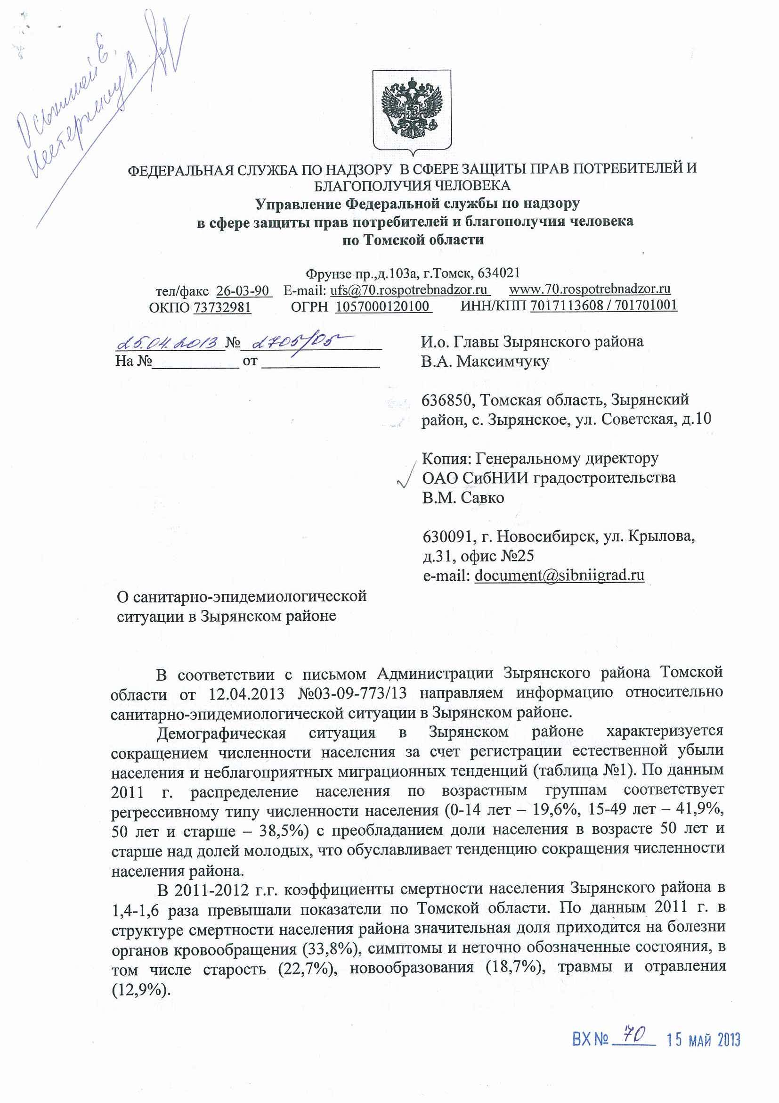

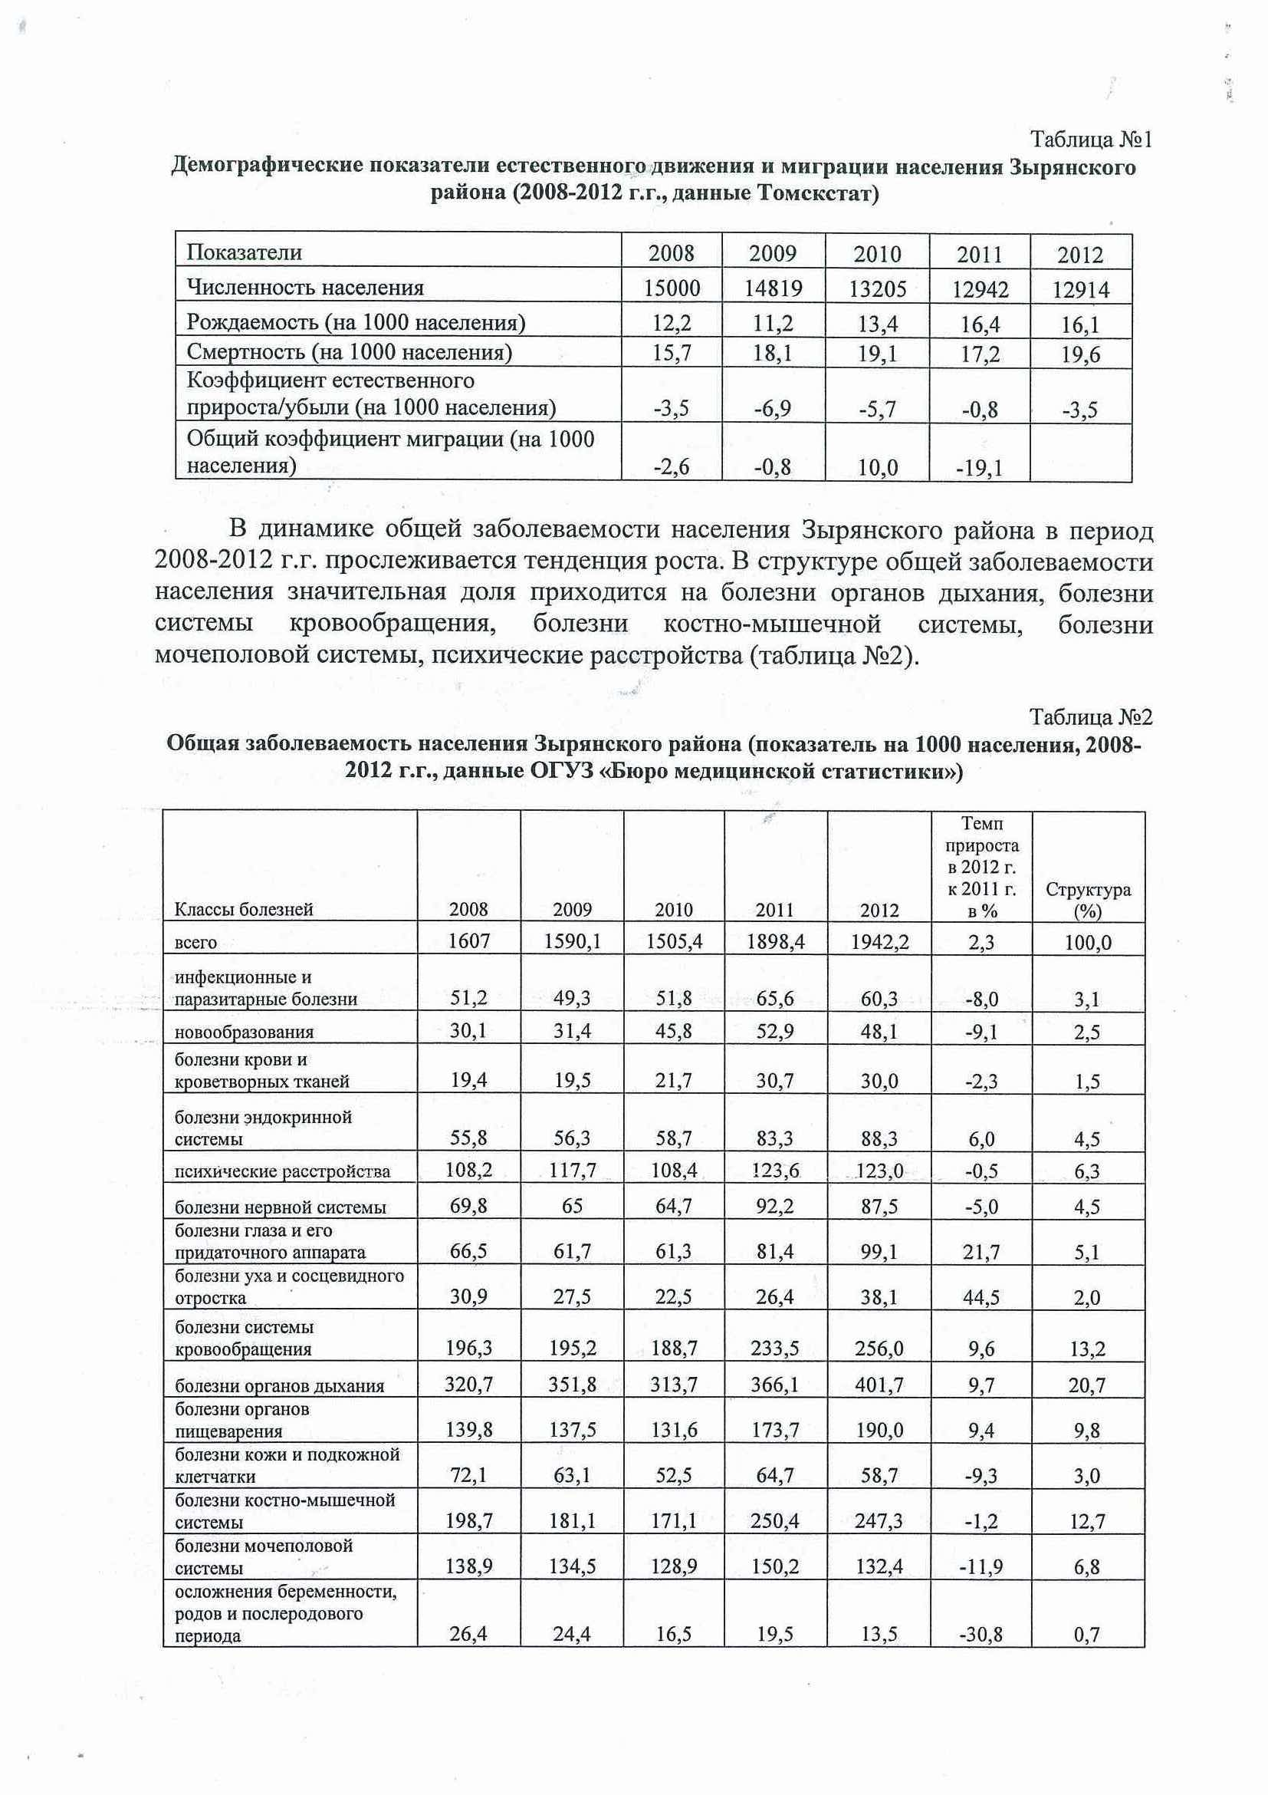

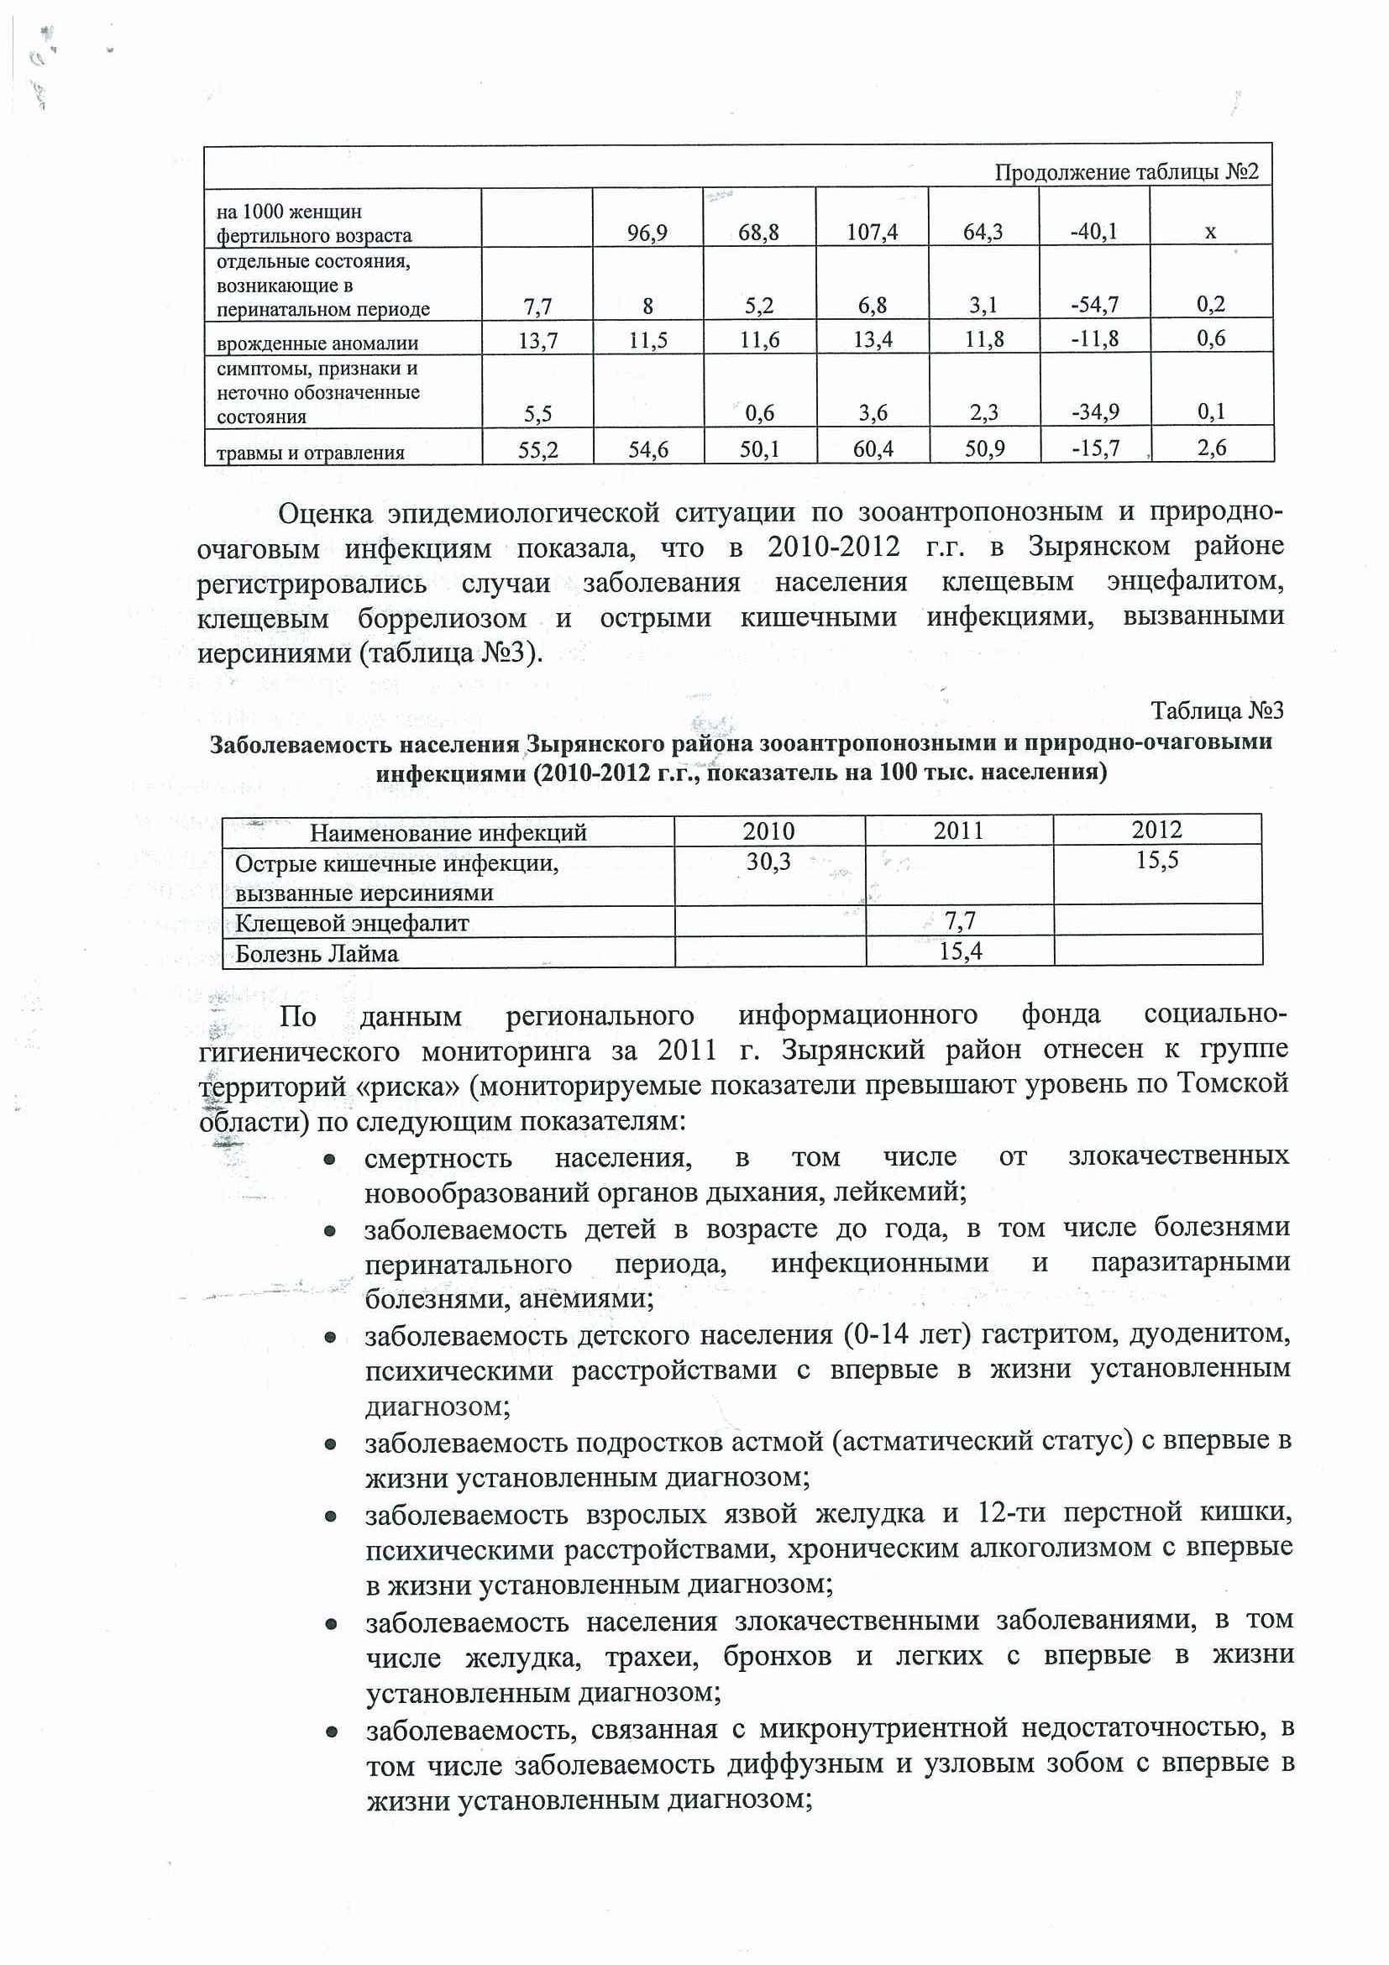

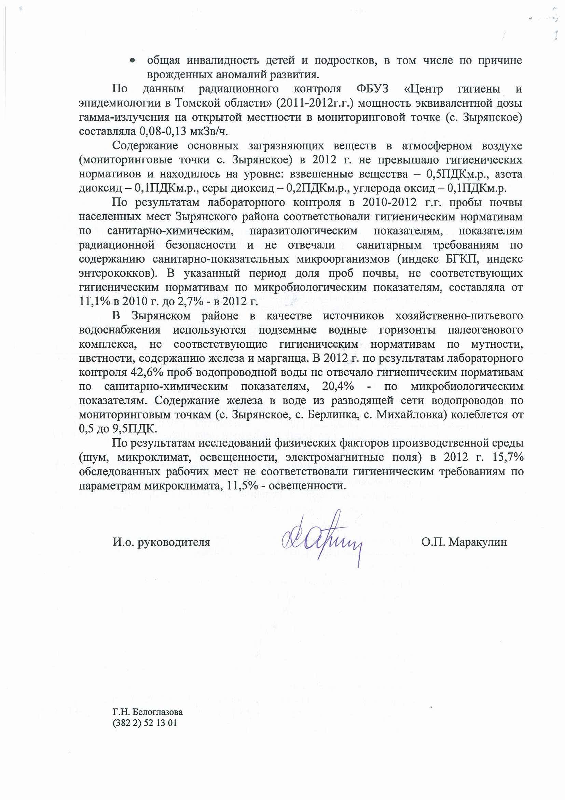

  - Письмо Департамента по управлению государственной собственностью Томской области.

  ДЕПАРТАМЕНТ  ПО УПРАВЛЕНИЮ ГОСУДАРСТВЕННОЙ СОБСТВЕННОСТЬЮ ТОМСКОЙ ОБЛАСТИ  Кирова пр., д. 20, г.Томск, 634041  тел. (3822) 433-453, факс (3822) 435-424  E-mail: gki@tomsk.net  ИНН/КПП 7017018464/701701001 ОГРН 1027000905447  ________________________№_________________________ |  | Исполняющему обязанности Главы Администрации Зырянского района  Томской области  В.А. Максимчуку  ул. Советская, д.10, с. Зырянское,  Зырянский район, Томская область, 636850
на № 03-09-778/13 от 15.04.2013
вх. № 3923 от 24.04.2013

Уважаемый Виктор Артемович!

Департамент по управлению государственной собственностью Томской области рассмотрел Ваш запрос и сообщает следующее.
На территории указанных Вами сельских поселений Зырянского района по состоянию на 14.05.2013 в Реестре государственного имущества Томской области учитываются следующие объекты:
1). Михайловское сельское поселение:
- здание – ветеринарный участок (с.Михайловка, ул.Молодежная, д.4);
- сооружение - автомобильная дорога Михайловка-Тукай (0-25, 166 км);
- сооружение – мостовой переход через р.Кия (на 12 км а/д Михайловка-Тукай);
- сооружение – автомобильная дорога Михайловка – Вамболы (протяженность 6330 м.);
- нежилое здание – цех деревообработки (с.Окунево, ул. Смирнова, д.39, стр.1);
- нежилое здание – цех деревообработки (с.Окунево, ул. Смирнова, д.39, стр.2);
- нежилое здание – гараж (с.Окунево, ул. Смирнова, д.39, стр.3);
- сооружение – мостовой переход через р.Туендат (протяженность 29 м);
- нежилое здание – контора лесничества (с.Окунево, ул. Смирнова, д.39, помещ.1);
- сооружение – мостовой переход через р.Кия (протяженность 125 м);
- земельный участок площадью 637 кв.м с кадастровым номером 70:05:0100014:0256 по адресу: Томская область, Зырянский район, с. Михайловка, ул. Молодежная, 4;
- земельный участок площадью 26400 кв.м с кадастровым номером 70:05:0100015:0233 по адресу: Томская область, Зырянский район, с. Окунеево, ул. Смирнова, 39а;
- земельный участок площадью 3500 кв.м с кадастровым номером 70:05:0100004:231 по адресу: Томская область, Зырянский район, с. Вамболы.
2). Чердатское сельское поселение:
- административное здание – (с.Чердаты, пер.Мира, д.2а);
- гараж - (с.Чердаты, пер.Мира, д.2а, стр.2);
- банно-прачечная - (с.Чердаты, пер.Мира, д.2а, стр.3);
- водонапорная башня (с.Чердаты, пер.Мира, д.2а, стр.4);
- спальный корпус № 1 (с.Чердаты, пер.Мира, д.2а, стр.5);
- кирпичный свинарник (с.Чердаты, пер.Мира, д.2а, стр.6);
- спальный корпус № 2 (с.Чердаты, ул.Луговая, 4);
- контора лесничества (с. Чердаты, ул.пос.ММС, д.1а);
-земельный участок площадью 33159 кв.м с кадастровым номером 70:05:0100023:0010 по адресу: Томская область, Зырянский район, с. Чердаты, пер. Мира, 2а;
-земельный участок площадью 1467 кв.м с кадастровым номером 70:05:0100023:0366 по адресу: Томская область, Зырянский район, с. Чердаты, ул. пос. ММС, 1а.
3). Высоковское сельское поселение:
- нежилое здание – ветлечебница (с.Высокое, ул.Зеленая, д.20);
- сооружение автомобильная дорога Высокое-Шиняево (протяженность 10831 м.);
- сооружение автомобильная дорога Богословка-Беловодовка (протяженность 35031 м.);
- сооружение – мостовой переход через р.Кубидатка (протяженность 41 м);
- сооружение – мостовой переход через р.Осиновка (протяженность 29 м);
- земельный участок площадью 3820 кв.м с кадастровым номером 70:05:0100006:0072 по адресу: Томская область, Зырянский район, с. Высокое, ул. Зеленая, 20;
- земельный участок площадью 184160 кв.м с кадастровым номером 70:05:0100031:68 по адресу: Томская область, Зырянский район, автодорога «Высокое – Шиняево»;
- земельный участок площадью 3110 кв.м с кадастровым номером 70:05:0100022:121 по адресу: Томская область, Зырянский район, с. Шиняево.
4). Дубровское сельское поселение:
- нежилое помещение № 1 – ветлечебница (с.Дубровка, ул.Фрунзе, 32);
- нежилое помещение № 2 – ветлечебница (с.Дубровка, ул.Фрунзе, 32);
- сооружение – мостовой переход через р. Берла (портяженность 12,5 м);
-земельный участок площадью 1171 кв.м с кадастровым номером 70:05:0100009:0002 по адресу: Томская область, Зырянский район, с. Дубровка, ул. Фрунзе, 32-2;
- земельный участок площадью 803 кв.м с кадастровым номером 70:05:0100009:0063 по адресу: Томская область, Зырянский район, с. Дубровка, ул. Фрунзе, 32-1.
Кроме того, Департаментом архитектуры и строительства Томской области предоставлена информация о границах зон планируемого размещения объектов капитального строительства регионального значения в материалах Схемы территориального планирования Томской области и проекта Схемы территориального планирования Зырянского района.

Приложение:
- Выписки из Реестра государственного имущества Томской области на 9 л. в 1 экз.
- Письмо Департамента архитектуры и строительства Томской области на 1 л. в 1 экз.
- Проект Схемы территориального планирования Зырянского района на СD-диске 1 шт.
- Материалы по обоснованию проекта Схемы территориального планирования Зырянского района на СD – диске – 1 шт., для служебного пользования.

Начальник Департамента А.А. Трынченков

  - Письмо Департамента по культуре и туризму Томской области

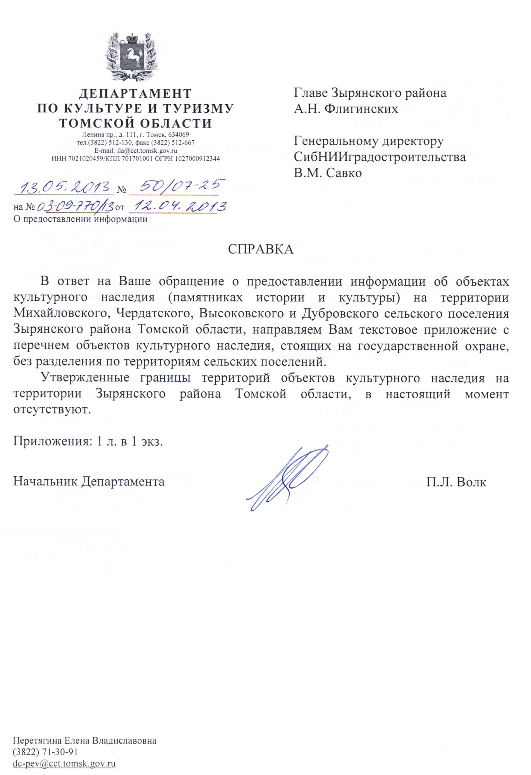

  - Письмо комитета рыбного хозяйства Томской области

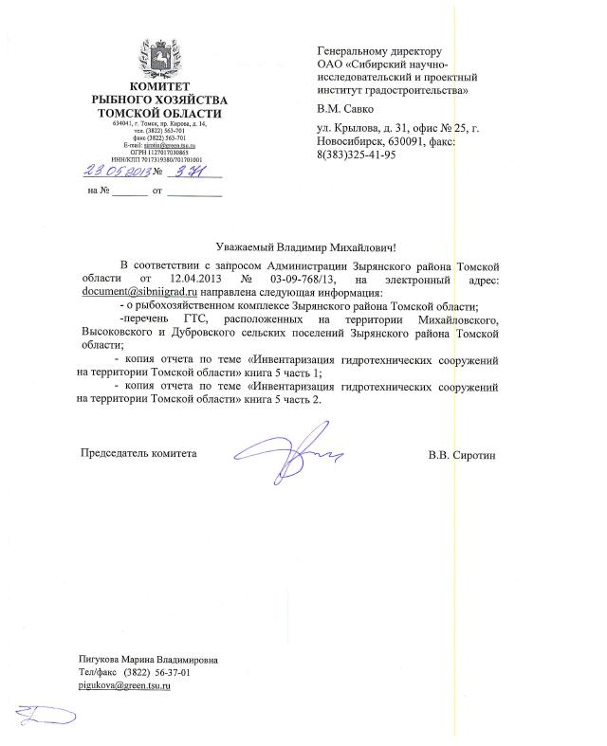

  - Письмо комитета рыбного хозяйства Томской области
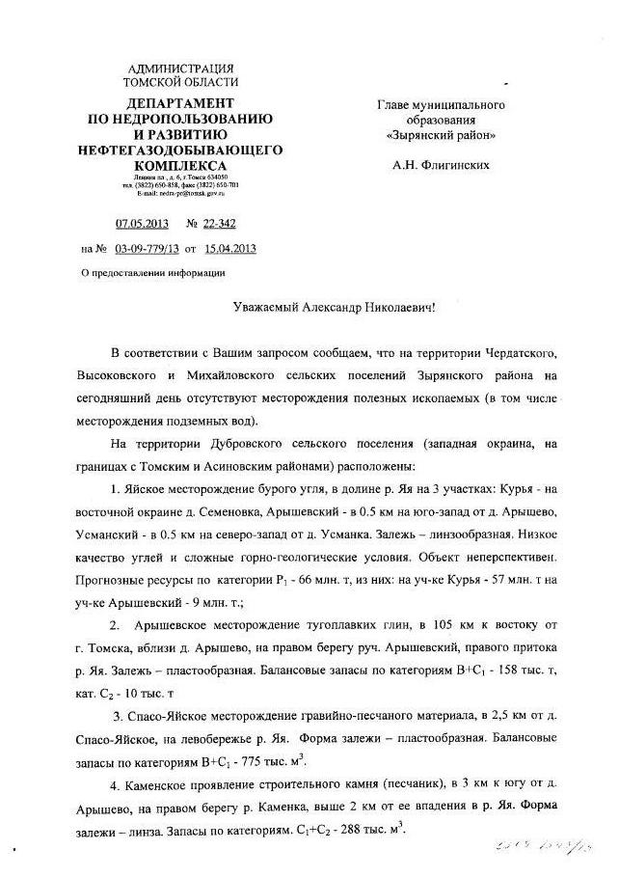
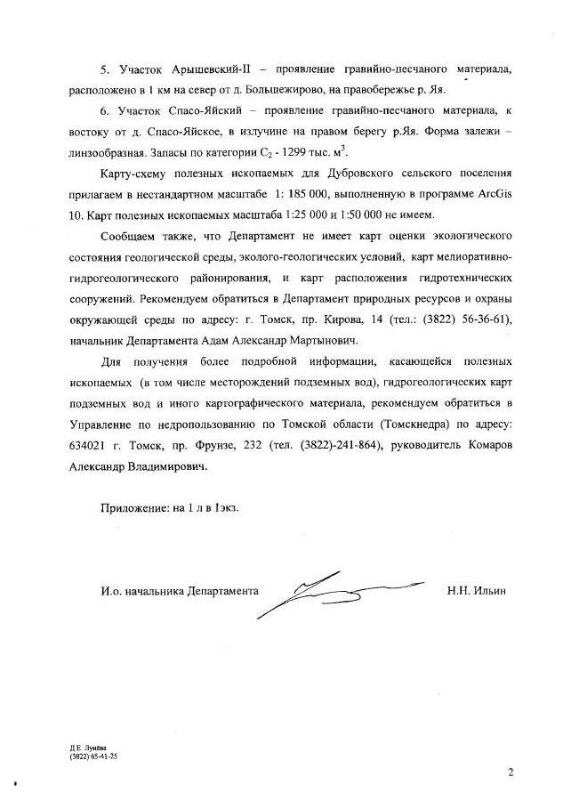

  - Карты проекта, формат А3

